**Vyšší odborná škola  
a Střední průmyslová škola elektrotechnická  
Plzeň, Koterovská 85**



**DLOUHODOBÁ MATURITNÍ PRÁCE S OBHAJOBOU**

**Téma: Vývoj webové aplikace „LaceHub.cz"**

**Autor práce: Ernst Christoph Leschka**

**Třída: 4. H**

**Vedoucí práce: Oldřich Kaucký**

**Dne: 11. 04. 2025**

**Hodnocení:**

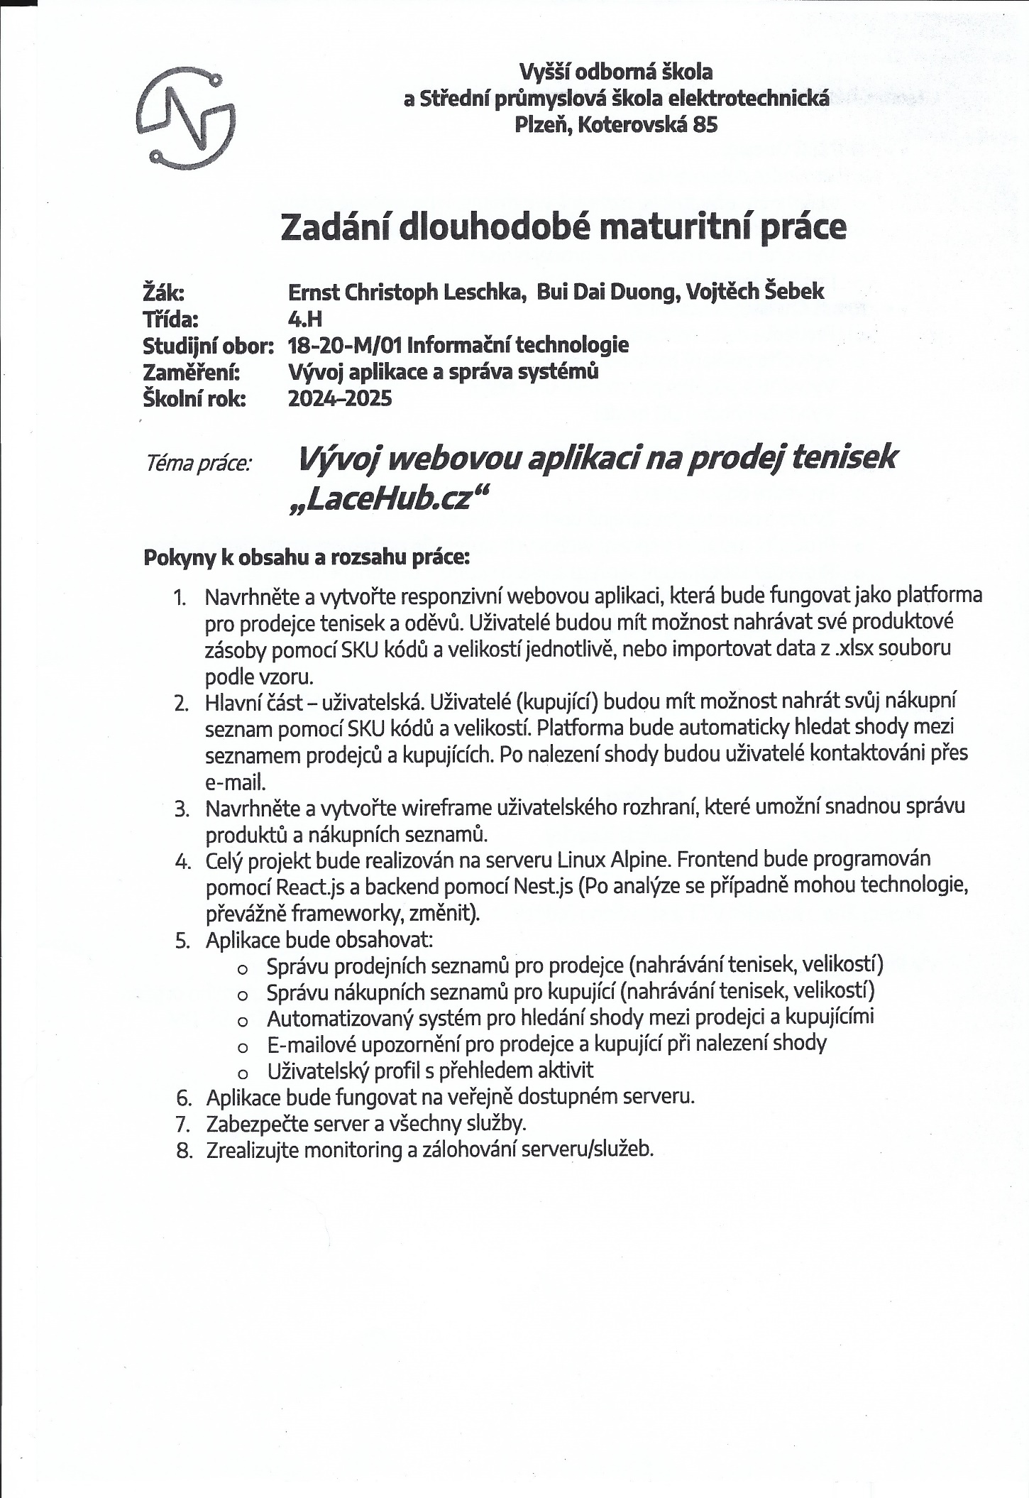

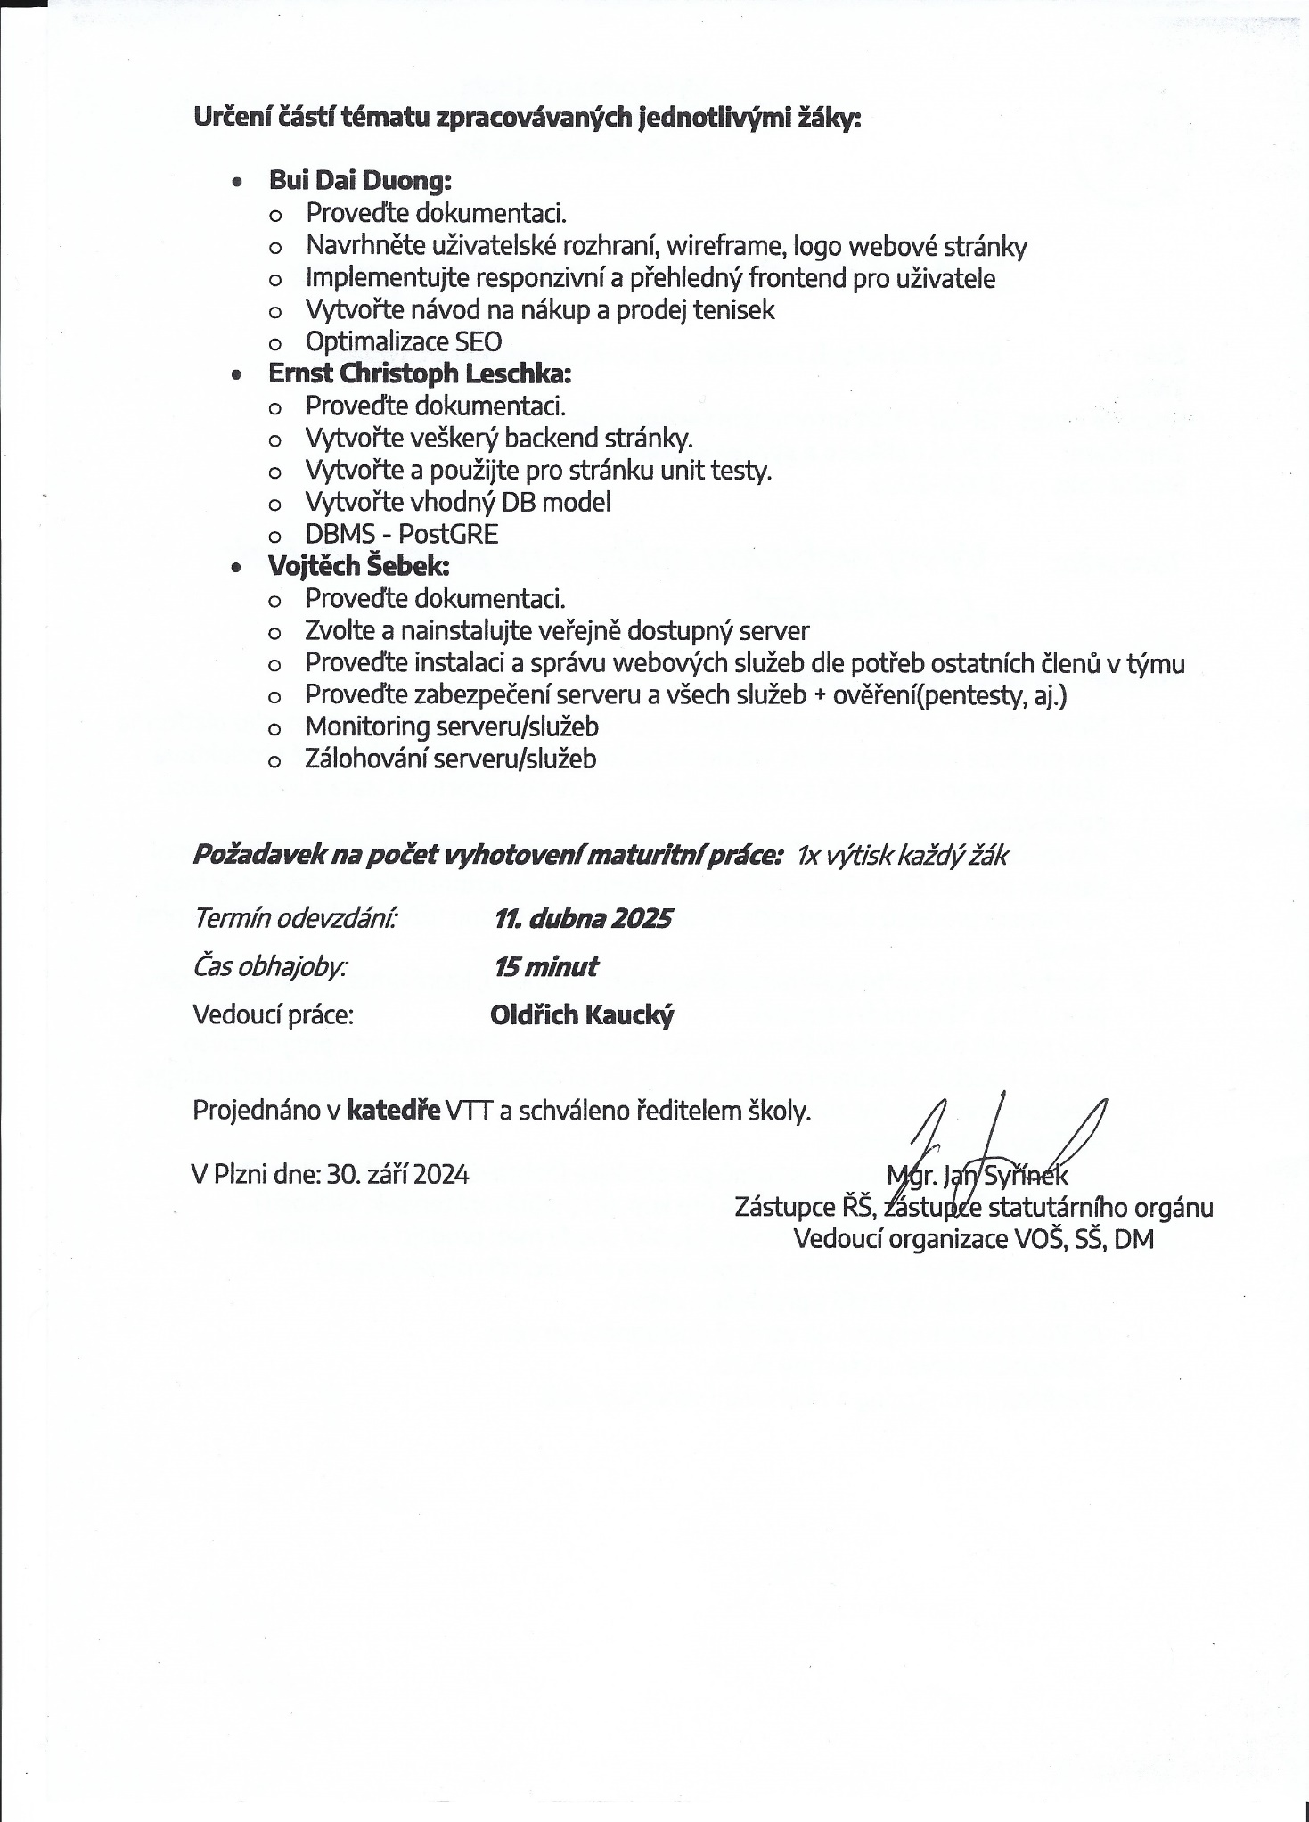

Anotace

Maturitní práce se zaměřuje na návrh a vývoj webové aplikace LaceHub, která slouží jako platforma pro obchodování s teniskami. Aplikace umožňuje uživatelům vytvářet seznamy nabízených (WTS – Want to Sell) a poptávaných (WTB – Want to Buy) produktů a automaticky hledá shody na základě SKU kódů a velikostí. Backend aplikace je postaven na JS frameworku NestJS a SŘBD PostgreSQL. Frontend je implementován v JS frameworku React s využitím moderních webových technologií jako je například TailwindCSS. Součástí práce je technický popis aplikace a uživatelská příručka. Cílem práce bylo vytvořit funkční webovou aplikaci, která by byla možná vydat do produkce a lze na ní expandovat.

Klíčová slova

JavaScript, webová aplikace, NestJS, PostreSQL, React, TailwindCSS, Linux Alpine, LaceHub, tenisky

„Prohlašuji, že jsem tuto práci vypracoval samostatně a použil(a) literárních pramenů a informací, které cituji a uvádím v seznamu použité literatury a zdrojů informací.“

„Souhlasím s využitím mé práce učiteli VOŠ a SPŠE Plzeň k výuce.“

V Plzni dne: …..................... Podpis: ….....................................

Poděkování

Poděkování bychom chtěli věnovat hlavně vedoucímu projektu, panu Kauckému, jenž nám díky jeho zpětné vazbě na sprint reviews mnohokrát pomohl s dalším vývojem naší aplikace. Taktéž děkujeme p. uč. Mgr. Lukešové za výpomoc při psaní dokumentace a její roli jako oponent naší práce.

Obsah

Úvod 7

1 Analýza a návrh řešení 8

1.1 Přehled existujících řešení 8

1.2 Specifikace požadavků 8

1.2.1 Funkční požadavky 8

1.2.2 Nefunkční požadavky 9

1.3 Cílová skupina uživatelů 9

2 Uživatelská příručka 10

2.1 Uživatelská Příručka 10

2.1.1 Přihlášení a Registrace 10

2.1.2 Uživatelské Rozhraní 10

2.1.3 Párování 11

2.2 Administrátor 11

2.2.1 Přihlášení 11

2.2.2 Administrátorské Rozhraní 11

2.2.3 Správa Uživatelů (Users) 12

2.2.4 Odhlášení 12

3 Frontend řešení aplikace (Bui Dai Duong) 13

3.1 Úvod do Reactu a Tailwind CSS 13

3.1.1 Co je React? 13

3.1.2 Co je Tailwind CSS? 13

3.2 Úvod do frontendové Části 13

3.3 Použité Technologie a Knihovny 14

3.3.1 React 14

3.3.2 Tailwind CSS 14

3.3.3 React Router 14

3.3.4 Komunikace s API (Fetch API / Axios): 14

3.3.5 Ostatní technologie 15

3.4 Adresářova struktura 15

3.4.1 Soubor main.jsx 16

3.4.2 Soubor App.jsx 16

3.4.3 Soubor index.css 17

3.5 Vzhled a Funkcionalita: 17

3.5.1 Domovská stránka 17

3.5.2 Uživatelský rozhraní 18

3.5.3 Administrátorský rozhraní 19

3.6 Layouty 21

3.6.1 BaseLayout.jsx 21

3.6.2 UserLayout.jsx 21

3.6.3 AdminLayout.jsx 21

3.7 Komponenty 22

3.7.1 Navigation.jsx 22

3.7.2 Footer.jsx 22

3.7.3 ProtectedRoute.jsx 23

3.7.4 PageTransition.jsx 23

3.8 Formuláře 23

3.8.1 RegisterForm.jsx 23

3.8.2 LoginForm.jsx 24

3.9 Hooky 25

3.9.1 useAuth.jsx 25

3.9.2 useInView 26

3.10 Animace 27

3.10.1 Parallax Efekt při Scrollování 27

3.11 Přesměrování 28

3.12 SEO 29

3.12.1 Základní SEO principy 30

3.12.2 Sitemap.xml 30

4 Backend řešení aplikace (Leschka Ernst Christoph) 31

4.1 Úvod do NestJS 31

4.1.1 Co je NestJS? 31

4.1.2 Architektura NestJS 31

4.1.3 Moduly (Modules) 31

4.1.4 Kontrolery (Controllers) 32

4.1.5 Služby (Services) 33

4.1.6 Middleware 34

4.1.7 Guards 35

4.1.8 Interceptor 36

4.2 Databázové řešení a správa dat 36

4.2.1 PostgreSQL 37

4.2.2 TypeORM 39

4.3 Redis 40

4.4 Autentizace 41

4.4.1 JWT Autentizace 41

4.4.2 RBAC 42

4.4.3 Registrace 43

4.4.4 Přihlášení 43

4.4.5 Verifikace 43

4.4.6 Reset hesla 43

4.5 Systém hledání shod 44

4.5.1 Algoritmus hledání shod 44

4.5.2 Další metody modulu matches 47

4.6 Modul Users 48

4.6.1 CRUD Endpointy 48

4.6.2 Admin-Only CRUD Endpointy 48

4.6.3 Endpointy pro statistiku 49

4.7 Modul Notifications 50

4.7.1 Odesílání notifikací 50

4.7.2 Odesílání e-mailových zpráv 50

4.7.3 Generování notifikace 51

4.8 Modul Products 52

4.8.1 Základní funkce 52

4.8.2 Vyhledávání produktů 53

4.9 Moduly inventáře – WTB/WTS 54

4.9.1 Základní funkce 54

4.9.2 Logika slučování duplicit 54

4.9.3 Smazání položky a odstranění závislostí 54

4.10 Modul uživatelského inventáře (User Inventory) 55

4.10.1 Základní funkce 55

4.10.2 Slučování duplicit 55

4.10.3 Přesun položek do WTB/WTS 56

4.10.4 Import ze souboru .xlsx 56

4.11 Zabezpečení aplikace 58

4.11.1 Ochrana proti XSS útokům 58

4.11.2 Omezení rychlosti požadavků (Rate Limiting) 58

4.12 Swagger dokumentace 59

4.13 Nepoužité moduly 59

5 Serverové řešení aplikace (Šebek Vojtěch) 60

5.1 Hardware 60

5.1.1 Primární server 60

5.1.2 Case pro primární server 60

5.1.3 Sekundární server 61

5.1.4 Využití sekundárního serveru 61

5.2 Návrh infrastruktury 62

5.3 Operační systém 63

5.3.1 Alpine – primární server 63

5.3.2 Proxmox – sekundární server 63

5.3.3 OpenSense – virtuální stroj 64

5.3.4 OpenMediaVault – virtuální stroj 64

5.3.5 Alpine + Grafana – virtuální stroj 65

5.4 Docker 66

5.4.1 Co je Docker 66

5.4.2 Docker volume 66

5.4.3 Docker network 67

5.5 Kontejnery 68

5.5.1 Portainer 68

5.5.2 Postgres + Postgres Admin 68

5.5.3 Editor databáze LaceHub 69

5.5.4 Nginx Proxy Manager 70

5.5.5 Redis 70

5.5.6 UpTime Kuma 71

5.5.7 Prometheus + Node Exporter 71

5.5.8 WatchTower 72

5.5.9 WireGuard VPN 72

5.6 Ostatní software 73

5.6.1 Zálohování 73

5.6.2 Termius 73

5.6.3 FileZilla 74

5.6.4 SD Card Formatter 75

5.7 Externí služby 76

5.7.1 Wedos 76

5.7.2 Cloudflare 76

5.7.3 Email Profi od Seznam.cz 77

6 Testování a ladění 79

6.1 Unit testing pomocí Jest 79

6.2 Penetrační testy 80

6.2.1 SSL certifikáty 80

6.2.2 Nessus 80

6.2.3 Ostatní služby 81

Závěr 82

Literatura 83

Seznam obrázků a tabulek 86

Seznam tabulek 86

Seznam obrázků 87

Seznam grafů 91

Úvod

V současnosti roste popularita second-hand trhu s teniskami, kde se sběratelé, „sneakerheads“ či běžní zákazníci snaží najít nebo prodat (samozřejmě s výdělkem) konkrétní modely. Tradiční metody prodeje, mezi které patří například sociální sítě (Facebook Marketplace) či bazary, často postrádají efektivní systém pro snadné a rychlé nalezení odpovídající nabídky či poptávky. Tento problém se snaží vyřešit naše maturitní práce, tj. webová aplikace pod názvem LaceHub, která propojí kupující a prodejce prostřednictvím centralizované platformy s inteligentním systémem párování jednotlivých uživatelských seznamů tenisek.

Cílem práce je navrhnout a implementovat systém, jenž umožní uživatelům jednoduše si založit účet a přidávat své nabídky (WTS – Want to Sell) a poptávky (WTB – Want to Buy) a hledat shody na základě SKU kódů a velikostí tenisek. Důraz je kladen na efektivitu a uživatelskou přívětivost. Práce se taktéž zaměřuje na návrh komplexnější databázové architektury.

Projekt leží na moderním technologickém stacku – backend je realizován pomocí NestJS a PostgreSQL, zatímco frontend je postaven na Reactu a Tailwindu. Server běží na Linux Alpine, což zajišťuje nízké nároky na výkon (což koreluje s nízkými náklady na spotřebu energie) a vysokou stabilitu. K zabezpečení uživatelských účtů je využito ověřování přes JWT a e-mailovou verifikaci.

Práce zahrnuje jak teoretickou část, kde je popsána teorie ohledně využitých technologiích a problematika online tržišť a podobných platforem, tak praktickou část, kde je detailně popsán návrh a implementace aplikace. Přínosem projektu je nejen tvorba funkční webové aplikace, ale také návrh metodiky pro efektivní párování nabídek a poptávek, což může být inspirací pro další vývoj podobných systémů.

# Analýza a návrh řešení

Než jsme přistoupili k samotné implementaci, bylo důležité provést důkladnou analýzu problému a navrhnout vhodnou architekturu jeho řešení. Tato kapitola se zaměřuje na zhodnocení existujících alternativ, definici požadavků na systém a specifikaci cílové skupiny.

## Přehled existujících řešení

Kvůli popularitě second-hand trhu s teniskami samozřejmě rostou i platformy využívající či umožňující do tohoto trhu vniknout. Mezi nejznámější platformy patří například bazar Facebook Marketplace nebo reselling platformy jako StockX. Méně známá, a pravděpodobně nejpodobnější našemu projektu (a tedy konkurenční), je platforma Solelist. Solelist nabízí tvorbu seznamů WTB/WTS, ty, avšak poté uživatelé sdílí mezi sebou externě na platformách třetích stran (Facebook, Discord, …). To znamená, že Solelist není centrální plně-funkční aplikace, která by řešila problém agregace a automatické hledání shod seznamů mezi uživateli. Náš projekt má tyto nedostatky vyřešit.

## Specifikace požadavků

Pro naší práci, stejně jako pro každou jinou, máme list požadavků, které se měly během práce na projektu vyřešit a implementovat, následující kapitoly obsahují jak požadavky funkční, tak požadavky zatím nefunkční.

### Funkční požadavky

* Správa seznamu WTS & WTB – uživatelé mohou nahrát své produkty, mohou nastavit kvantitu a velikosti
* Správa soukromého uživatelského inventáře – uživatelé mohou nahrát své produkty do svého privátního seznamu, odkud je pak mohou posílat do svých WTS/WTB seznamů
* Párování – backend aplikace bude porovnávat WTB & WTS seznamy a při nalezení shody zajistí upozornění obou stran prostřednictvím e-mailu
* Uživatelský profil – každý uživatel bude mít přehled o svých uložených seznamech a jiných údajích
* Zabezpečení a monitoring – aplikace bude vybavena bezpečnostními mechanismy, tj. např. auth pomocí JWT, rate limiting, XSS protection, SQLi protection a bude implementováno zálohování a monitoring serveru

### Nefunkční požadavky

* Real-Time In-App Notifikace – aplikace by měla posílat nejen e-mailové, ale taky notifikace přímo v aplikaci
* Real-Time Chat – aplikace by měla obsahovat chat v reálném čase pro komunikaci mezi uživateli po shodě

## Cílová skupina uživatelů

Cílovou skupinu aplikace tvoří především reselleři tenisek. Primární uživatelskou základu lze rozdělit do těchto kategorií:

1. Reselleři
   * Osoby zaměřené na prodej limitovaných nebo exkluzivních modelů tenisek a oblečení
   * Často nakupují produkty z oficiálních dropů, eventů nebo second-hand trhů a následně je prodávají s profitem
   * Potřebují efektivní nástroj pro správu své nabídky a hledání potenciálních kupců
2. Sběratelé a „sneakerheads“
   * Uživatelé, kteří aktivně vyhledávají konkrétní modely tenisek a oblečení, často ve specifických velikostech
   * Chtějí mít možnost rychle porovnat nabídky různých prodejců a získat notifikace při nalezení shody
   * Preferují přímou komunikaci s prodejcem a možnost získat ověřené informace o nabízeném produktu
3. Malí a střední prodejci / e-shopy
   * Menší prodejci zaměřené na prodej tenisek
   * Potřebují efektivní způsob, jak nabídnout své produkty širší komunitě bez nutnosti provozovat vlastní platformu
   * Snadná správa sortimentu

# Uživatelská příručka

Tato příručka slouží jako návod pro používání webové aplikace LaceHub.cz. Je rozdělena na část pro běžné uživatele (kupující a prodejce tenisek) a část pro administrátory platformy.

## Uživatelská Příručka

### Přihlášení a Registrace

**Přihlášení:** Pro vstup do aplikace použijte tlačítko pro přihlášení (pravděpodobně v hlavní navigaci). Zobrazí se okno (LoginForm), kam zadáte svůj registrační email a heslo. Po úspěšném ověření budete přesměrováni na váš uživatelský dashboard.

**Registrace:** Pokud ještě nemáte účet, klikněte v přihlašovacím okně na odkaz "Register" (nebo na tlačítko "Register" v hlavní navigaci). Zobrazí se registrační okno (RegisterForm). Zde vyplníte požadované údaje (uživatelské jméno, email, heslo a potvrzení hesla) a formulář odešlete. Po úspěšné registraci se okno zavře a pro vstup do aplikace se budete muset přihlásit pomocí právě vytvořených údajů.

### Uživatelské Rozhraní

Po přihlášení se ocitnete na svém uživatelském dashboardu (Dashboard.jsx). Toto je vaše hlavní centrum pro správu tenisek.

* Záložky (WTB/WTS/Inventory): V horní části najdete tři hlavní záložky:
  + WTB list: Váš seznam tenisek, které chcete koupit (Want to Buy).
  + WTS list: Váš seznam tenisek, které chcete prodat (Want to Sell).
  + Inventory: Váš soukromý inventář tenisek, které vlastníte (slouží pro přehled).

**Přidávání Položek**: Nové tenisky do svých seznamů přidáváte pomocí vyhledávacího pole (SearchBar), které je umístěno v horní liště. Začněte psát název nebo SKU kód tenisky. Zobrazí se vám výsledky hledání. U nalezené tenisky klikněte na ikonu možností (tři tečky) a zvolte, do kterého seznamu (WTB, WTS, Inventory) chcete položku přidat. Následně zadáte požadovanou velikost a množství a potvrdíte. Položka se přidá do vybraného seznamu na vašem dashboardu.

**Import xlsx souboru**: Umožní rychlé přidání většího množství bot do inventáře pomocí xlsx souboru s konkrétní strukturou sloupců {SKU, quantity}

**Zobrazení Seznamů**: V tabulce pod záložkami vidíte přidané položky s jejich obrázkem, názvem, SKU kódem, velikostí a množstvím.

**Úprava Položek (WTB/WTS):** Přímo v tabulce u seznamů WTB a WTS můžete kliknout na buňku s velikostí nebo množstvím. Zobrazí se vám nabídka, kde můžete vybrat novou hodnotu. Změněný řádek se označí. Pro uložení všech změn klikněte na tlačítko "Save Changes" v horní části tabulky.

**Odstranění Položek (WTB/WTS):** U každé položky v seznamu WTB a WTS najdete ikonu koše. Kliknutím na ni můžete položku ze seznamu trvale odstranit.

### Párování

Klíčovou funkcí platformy je automatické hledání shod mezi vašimi WTB a WTS seznamy a seznamy ostatních uživatelů.

**Spuštění Párování:** Pokud máte aktivní záložku WTB nebo WTS, v horní části najdete tlačítko "Match your WTB list" nebo "Match your WTS list". Kliknutím na toto tlačítko spustíte proces hledání shod na serveru.

**Výsledek:** Během hledání je tlačítko neaktivní. Po dokončení procesu budete informováni krátkou zprávou. V případě úspěšného nalezení shod obdržíte emailové upozornění s detaily o nalezených protinabídkách/poptávkách a informacemi o druhém uživateli, abyste se mohli případně spojit. Pokud žádné shody nebyly nalezeny nebo pokud jste párování zkoušeli příliš brzy po předchozím pokusu, zobrazí se informační zpráva přímo na stránce.

2.2.1 Přihlášení

Administrátoři se přihlašují stejným způsobem jako běžní uživatelé přes přihlašovací formulář. Systém automaticky rozpozná administrátorská oprávnění a po úspěšném přihlášení vás přesměruje do administrátorského rozhraní (Admin Panel).

## Administrátor

### Přihlášení

Administrátoři se přihlašují stejným způsobem jako běžní uživatelé přes přihlašovací formulář. Systém automaticky rozpozná administrátorská oprávnění a po úspěšném přihlášení vás přesměruje do administrátorského rozhraní (Admin Panel).

### **Administrátorské Rozhraní**

Úvodní stránkou administrace je dashboard (AdminDashboard.jsx), který poskytuje rychlý přehled o stavu platformy.

**Statistické Karty**: Zobrazují klíčové metriky jako celkový počet uživatelů, počet aktivních uživatelů a celkový počet provedených párování.

**Grafy:** Dva grafy vizualizují trendy:

* **Registrace:** Vývoj počtu nově registrovaných uživatelů po měsících za poslední rok.
* **Párování:** Aktivita párování v čase (lze přepínat mezi zobrazením za týden

### Správa Uživatelů (Users)

V sekci "Users" (Users.jsx) může administrátor spravovat uživatelské účty.

**Přehled:** Zobrazuje tabulku všech uživatelů s možností filtrování podle jejich stavu (všichni, aktivní, neaktivní, zabanovaní) a vyhledávání podle jména nebo emailu.

**Informace:** V tabulce jsou vidět základní informace o uživatelích (ID, jméno, email, status, datum registrace).

**Akce:** Administrátoři zde mohou uživatele zabanovat ("Ban") nebo odbanovat ("Unban"). Zabanovaný uživatel se nebude moci přihlásit nebo používat funkce platformy.

### Odhlášení

Odhlášení z administrátorského rozhraní probíhá kliknutím na tlačítko "Sign out" v postranním menu.

Delegováno: Dai Duong Bui

# Frontend řešení aplikace (Bui Dai Duong)

## Úvod do Reactu a Tailwind CSS

Pro frontend byly jako základní technologie zvoleny React a Tailwind CSS, které společně umožňují tvorbu moderních a efektivních webových rozhraní.

### Co je React?

React je deklarativní a efektivní JavaScriptová knihovna pro tvorbu uživatelských rozhraní. Jeho hlavní síla spočívá v komponentovém přístupu, kdy se UI skládá z malých, nezávislých a znovupoužitelných částí – komponent. React využívá virtuální DOM, což optimalizuje překreslování stránky a zajišťuje vysoký výkon aplikace i při častých změnách dat.

Pro projekt LaceHub byl React zvolen pro svou schopnost efektivně spravovat komplexní UI, rozsáhlý ekosystém umožňující snadnou integraci dalších nástrojů (např. pro routing nebo state management) a silnou komunitní podporu, což usnadňuje vývoj a řešení případných problémů. Umožňuje nám vytvářet interaktivní a dynamické rozhraní, které je klíčové pro funkce jako je vyhledávání, filtrování a správa uživatelských seznamů. [38]

### Co je Tailwind CSS?

Tailwind CSS je moderní, utility-first CSS framework. Na rozdíl od tradičních frameworků (jako Bootstrap) neposkytuje předdefinované komponenty (tlačítka, karty), ale sadu nízkoúrovňových "utility" tříd (např. pt-4, flex, text-center), které se aplikují přímo v HTML (JSX) kódu.

Tento přístup byl zvolen pro LaceHub.cz, protože umožňuje rychlé prototypování a stylování bez nutnosti psát vlastní CSS. Podporuje konzistenci designu napříč aplikací a díky automatickému odstraňování nepoužitých stylů (purge) zajišťuje minimální velikost výsledného CSS souboru, což přispívá k rychlému načítání aplikace. Tailwind také výrazně usnadňuje implementaci responzivního designu. [39]

## Úvod do frontendové Části

Tato kapitola detailně popisuje architekturu a implementaci frontendové části webové aplikace. Frontend slouží jako primární rozhraní pro interakci uživatelů – kupujících, prodejců i administrátorů – s platformou. Byl vyvinut s cílem poskytnout moderní, responzivní a výkonné uživatelské prostředí, které efektivně komunikuje s backendovými službami.

Architektura frontendu je postavena na principu jednostránkové aplikace **SPA** (vysvětlíme si níže). Při vývoji byl kladen důraz na modularitu kódu pomocí komponentového přístupu, snadnou údržbu a škálovatelnost pro budoucí rozšíření funkcionality.

## Použité Technologie a Knihovny

Volba technologií pro frontendovou část byla vedena snahou o využití moderních, osvědčených a výkonných nástrojů, které umožňují efektivní vývoj a zajišťují kvalitní výsledný produkt. Mezi klíčové použité technologie patří:

### **React**

Jako základní knihovna pro tvorbu uživatelského rozhraní byl zvolen React. Jeho komponentový přístup umožňuje vytvářet znovupoužitelné části UI, efektivně spravovat stav aplikace a zajišťuje vysoký výkon díky virtuálnímu DOM.

Vite: Pro build proces a vývojový server byl použit Vite. Nabízí extrémně rychlé spouštění vývojového prostředí a optimalizovaný build pro produkci, což výrazně zefektivňuje vývojový cyklus. [40]

### Tailwind CSS

Pro stylování byl zvolen utility-first framework Tailwind CSS. Umožňuje rychlé prototypování a tvorbu konzistentního designu přímo v JSX kódu pomocí předdefinovaných tříd, což minimalizuje potřebu psaní vlastního CSS a usnadňuje responzivní design.

### React Router

Pro zajištění navigace v rámci jednostránkové aplikace byla implementována knihovna React Router. Stará se o mapování URL cest na konkrétní React komponenty (stránky) a umožňuje definovat chráněné oblasti aplikace přístupné pouze přihlášeným uživatelům.[41]

### Komunikace s API (Fetch API / Axios):

Pro komunikaci s naším API (NestJS) byly primárně používán nativní Fetch API pro odesílání požadavků a zpracování odpovědí, včetně posílání JWT tokenů pro autorizaci. Knihovna Axios byla použita ve složitějších případech, kdy byla velmi nápomocný díky svým pokročilejším funkcím, jako jsou interceptory nebo centralizované zpracování chyb. [42]

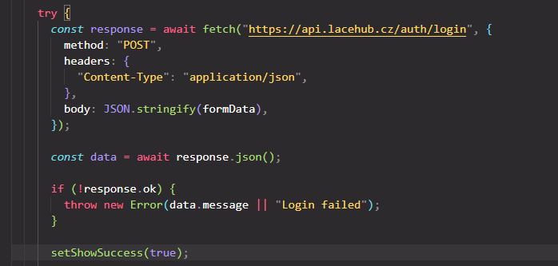

Obrázek Ukázka fetch api

### Ostatní technologie

Kromě těchto klíčových technologií projekt využívá další podpůrné knihovny pro specifické účely, jako jsou ikony **(**@heroicons/react, lucide-react), zobrazování notifikací (react-hot**-**toast, sonner), tvorba grafů (recharts) a manipulace s datem (date-fns). Pro udržení kvality kódu je nasazen ESLint. [47]

## Adresářova struktura

Veškerý zdrojový kód frontendové části aplikace je umístěn ve složce src. Přímo v ní se nacházejí klíčové soubory jako main.jsx (vstupní bod), App.jsx (hlavní komponenta aplikace) a index.css (globální styly). Pro lepší organizaci kódu obsahuje složka src také tematické podsložky:

* **Assets:** Obsahuje statické soubory jako obrázky.
* **Components:** Znovupoužitelné React komponenty (např. Footer.jsx, Navigation.jsx).
* **Hooks:** Vlastní React hooky pro sdílení stavové logiky nebo jiné funkcionality (např. useAuth.jsx).
* **Layout:** Komponenty definující základní rozložení stránek (např. BaseLayout.jsx).
* **Pages:** Komponenty reprezentující jednotlivé stránky aplikace, dále členěné podle logických celků (např. homepage, user, admin).
* **Services:** Moduly pro komunikaci s API (např. api.js).

Na stejné úrovni jako složka src (v kořenovém adresáři projektu) se nacházejí důležité konfigurační soubory, zejména:

* **vite.config.js:** Definuje chování vývojového serveru a buildovacího procesu pomocí nástroje Vite.
* **tailwind.config.js:** Konfigurace pro CSS framework Tailwind.
* **package.json:** Spravuje seznam potřebných balíčků (závislostí) projektu a definuje dostupné skripty (např. pro spuštění vývojového serveru).[48]

### Soubor main.jsx

Tento soubor je zodpovědný za inicializaci React aplikace a její připojení do HTML struktury (konkrétně do elementu s id="root"). Klíčové kroky prováděné v main.jsx zahrnují:

* **Import závislostí:** Načítají se potřebné moduly z Reactu (StrictMode, createRoot), React Routeru (BrowserRouter, Routes, Route), hlavní komponenta aplikace (App), globální styly (index.css), jednotlivé stránky (Homepage, Dashboard, atd.) a layouty (BaseLayout, AdminLayout)
* **Nastavení globálních providerů**: Celá aplikace je obalena klíčovými providery:
  + <BrowserRouter>: Zapouzdřuje aplikaci a umožňuje fungování routování pomocí React Routeru.
  + <AuthProvider>: Poskytuje globální kontext pro správu autentizace napříč aplikací (viz hooks/useAuth.jsx).
* **Renderování aplikace:**
  + Pomocí createRoot().render() se renderuje hlavní struktura:
    - **<App>:** Hlavní komponenta aplikace (viz níže).
    - **<Routes>:** Komponenta React Routeru, která definuje jednotlivé routy aplikace. Zde se mapují URL cesty na konkrétní React komponenty (stránky), případně se aplikují layouty (BaseLayout, AdminLayout, UserLayout) nebo chráněné routy (ProtectedRoute). (více o Routes níže) [41]

### Soubor App.jsx

Komponenta App.jsx funguje jako základní obal pro obsah definovaný routami. Její hlavní zodpovědností je poskytovat globální prvky a logiku, které mají být dostupné napříč všemi stránkami. V aktuální implementaci obsahuje:

* **AuthListener:** Vnořenou komponentu, která naslouchá na globální událost "auth:unauthorized" a v případě jejího zachycení (např. při vypršení tokenu) volá funkci pro odhlášení uživatele.
* **Toaster:** Komponentu z react-hot-toast knihovy pro globální zobrazování notifikací.
* **Vykreslení {children}:** Zobrazuje aktuální stránku (komponentu) na základě aktivní routy definované v main.jsx. [50]

### Soubor index.css

Tento soubor definuje globální CSS styly a importuje základní vrstvy a utility třídy frameworku Tailwind CSS. Styly definované zde se aplikují na celou aplikaci.

## Vzhled a Funkcionalita:

Platforma pro prodej bot se dělí na 2 části, na uživatele a administrátora. Každý má k dispozici svůj vlastní dashboard se kterými pracují., Ukážeme si, jak jsou tato rozhraní strukturována a jaké hlavní funkce nabízejí. Nejdříve si ale ukážeme, co se zobrazí uživatelovi při prvním navšívení webu [38]

### Domovská stránka

Domovská stránka je pro všechny návštěvníky otevřena. Je navržena s pomocí BaseLayout tak, aby na první pohled zaujala a poskytla základní informace o platformě a jejím účelu.

Ihned po načtení stránky uživatele přivítá výrazná úvodní sekce (Hero Section) s hlavním názvem "LaceHub" a podtitulem "Curate Your Kicks". Tato sekce využívá vizuálně atraktivní parallax efekt (vysvětleno níže) na pozadí, kde se různé grafické vrstvy a vzory pohybují různou rychlostí při scrollování, což vytváří dojem hloubky.

Přímo pod úvodní sekcí navazuje sekce "About us", kde se návštěvník může dozvědět více o týmu a projektu LaceHub.

Dále stránka obsahuje sekci "How it works", která detailněji popisuje kroky potřebné k používání platformy – od registrace, přes vytváření WTB/WTS seznamů až po automatické párování.



Obrázek Domovská stránka

### Uživatelský rozhraní

Po přihlášení se běžný uživatel dostane na svůj dashboard, který slouží jako centrální místo pro správu jeho seznamů tenisek. Tato stránka využívá komponentu <UserLayout />, která poskytuje postranní navigaci a horní lištu s vyhledáváním.

Hlavní část dashboardu je rozdělena pomocí záložek (tabs) na tři sekce: "WTB list" (Want to Buy - co chci koupit), "WTS list" (Want to Sell - co chci prodat) a "Inventory" (můj inventář). Uživatel může mezi těmito záložkami snadno přepínat kliknutím na příslušné tlačítko. Obsah pod záložkami se dynamicky mění podle toho, která je aktivní.

Pro záložky WTB a WTS se zobrazuje tabulka s položkami, které si uživatel přidal. Tabulka ukazuje obrázek tenisky, její název, SKU kód, velikost (Size) a množství (Quantity). Data pro tabulku se načítají z backendového API pokaždé, když uživatel přepne záložku. Během načítání se zobrazuje indikátor ("Loading...").

Klíčovou funkcí je inline editace velikosti a množství přímo v tabulce pro WTB a WTS seznamy. Uživatel může kliknout na buňku s velikostí nebo množstvím, čímž se zobrazí rozbalovací seznam (dropdown) s dostupnými možnostmi (předdefinované velikosti US nebo počty kusů). Po výběru nové hodnoty se změna zaznamená, ale ještě neuloží – řádek se vizuálně označí jako upravený. Pro uložení všech provedených změn slouží tlačítko "Save Changes", které odešle data na API.

Každou položku v WTB a WTS seznamu může uživatel také odstranit kliknutím na ikonu koše (Trash). Tato akce zavolá příslušné API pro smazání a položka ihned zmizí z tabulky.

Pro záložky WTB a WTS je k dispozici také tlačítko "Match your WTB/WTS list". Po kliknutí se spustí na backendu proces automatického párování s nabídkami/poptávkami ostatních uživatelů. Během párování je tlačítko neaktivní a zobrazuje text "Matching...". Po dokončení je uživatel informován zprávou (pomocí toast) o úspěchu (a má zkontrolovat email) nebo neúspěchu (např. pokud nebyly nalezeny žádné shody nebo pokud uživatel zkouší párovat příliš často - rate limit).

Přidávání nových položek do seznamů se děje pomocí komponenty <SearchBar /> (vyhledávacího pole), která je umístěna v horní liště (header) poskytované layoutem <UserLayout />. Uživatel vyhledá tenisku, ve výsledcích hledání (<SearchBarResult />) zvolí možnost přidat do WTB/WTS/Inventáře, vybere velikost a množství v zobrazeném formuláři a položka se přidá pomocí API volání. Dashboard pak automaticky znovu načte data pro zobrazení přidané položky.

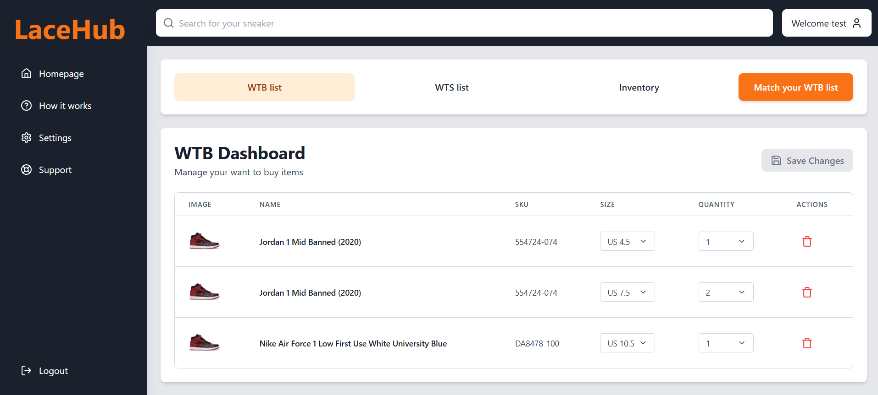

Obrázek Uživatelske rozhrani

### Administrátorský rozhraní

Administrátorský dashboard, dostupný na cestě /admin, poskytuje správci aplikace přehled o klíčových statistikách a aktivitě na platformě. Tato stránka využívá <AdminLayout /> se specifickou administrátorskou navigací.

**Hlavní obsah:**

V horní části dashboardu jsou zobrazeny přehledové karty se základními statistikami, jako je celkový počet registrovaných uživatelů (Total Users), počet aktivních uživatelů (Active Users), pravděpodobně za definované období, a celkový počet uskutečněných párování (Total Matches), přičemž tyto hodnoty se načítají z API pomocí funkcí jako WorkspaceTotalUsers a WorkspaceActiveUserCount. Pro vizualizaci trendů dashboard obsahuje dva hlavní grafy využívající knihovnu Recharts: graf "New Users Registration" zobrazuje počet nově registrovaných uživatelů po měsících za poslední rok (data z API WorkspaceMonthlyRegistrations) a graf "Matching Activity" ukazuje počet uskutečněných párování denně za poslední týden (data z API WorkspaceDailyMatches). Komponenta zpracovává data získaná z API a oba grafy využívají AreaChart z knihovny Recharts pro jejich znázornění.

**Správa Uživatelů:**

Stránka Správa Uživatelů dostupná z administrátorského menu, představuje centrální nástroj pro administrátory ke správě uživatelských účtů na platformě. Nabízí přehlednou tabulku se seznamem uživatelů, doplněnou o statistiky (celkový počet, aktivní, neaktivní, zabanovaní) a záložky pro rychlé filtrování podle stavu ("all", "active", "inactive", "banned"). Administrátoři mohou také vyhledávat uživatele podle jména či emailu, přičemž data pro tabulku se dynamicky načítají z příslušných API (WorkspaceAllUsers, WorkspaceActiveUsers atd.) na základě zvoleného filtru. Samotná tabulka zobrazuje ID uživatele, jeho jméno, email, stav (Verified, Unverified, Banned) a datum registrace. U každého záznamu má administrátor k dispozici akce "Ban" a "Unban", které po kliknutí volají odpovídající API funkce (banUser, unbanUser), aktualizují stav uživatele v tabulce. Pro efektivní práci s velkým počtem uživatelů je implementováno stránkování (usersPerPage) s možností přepínání pomocí tlačítek "Previous" a "Next". Celkově tato stránka poskytuje administrátorům základní, ale klíčové nástroje pro moderování a správu uživatelské základny. [47]

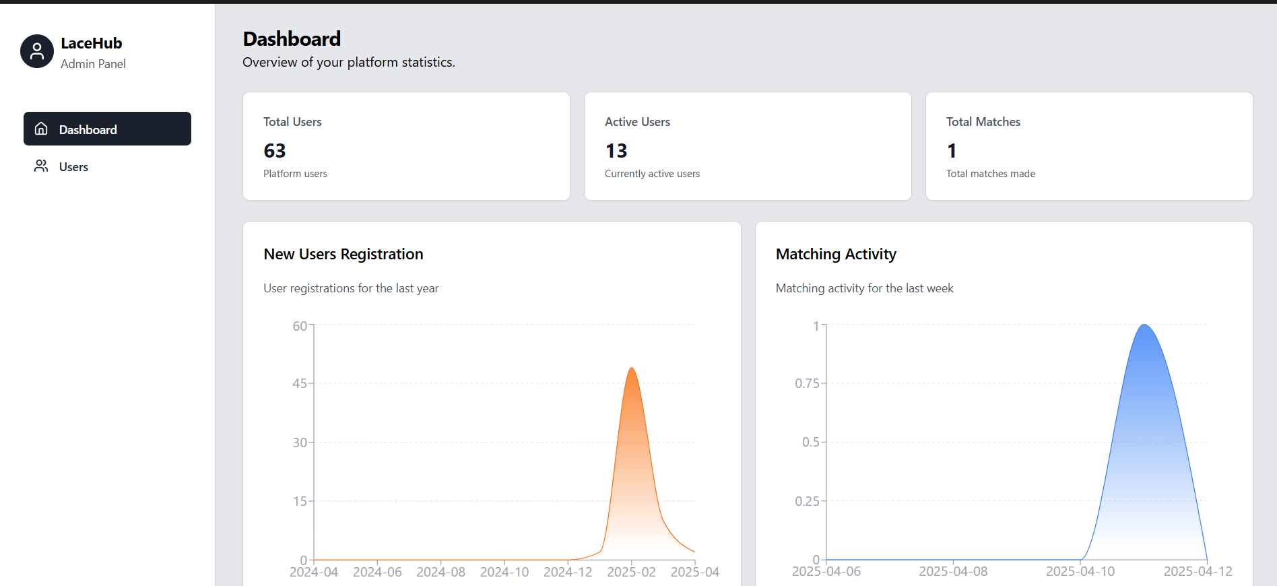

Obrázek 1.1 Administrátorské rozhraní

## Layouty

Layouty tvoří základní vizuální a strukturální kostru pro různé sekce aplikace LaceHub. Jejich úkolem je definovat opakující se prvky, jako jsou navigace nebo zápatí, a poskytnout konzistentní rámec pro specifický obsah jednotlivých stránek. Tím se zjednodušuje vývoj a zajišťuje jednotný vzhled napříč aplikací. V projektu jsou definovány tři hlavní layout komponenty umístěné ve složce src/layout. [41]

### BaseLayout.jsx

Komponenta BaseLayout.jsx slouží jako základní šablona pro všechny veřejně přístupné stránky, které si může prohlížet kdokoliv bez nutnosti přihlášení. Typicky se jedná o úvodní stránku (Homepage), informační sekce jako "How does it work“ nebo "About us" a kontaktní stránku. Tento layout poskytuje jednoduchou strukturu sestávající z horní navigační lišty (komponenta <Navigation />), hlavní oblasti pro obsah stránky, kam se dynamicky vkládá obsah konkrétní routy pomocí komponenty <Outlet /> z React Routeru, a patičky (komponenta <Footer />). Celý layout také nastavuje základní pozadí a zajišťuje minimální výšku celé stránky, aby patička správně doléhala ke spodnímu okraji okna prohlížeče.

### UserLayout.jsx

Pro přihlášené běžné uživatele je připraven UserLayout.jsx. Tento layout definuje rozhraní, se kterým uživatel interaguje po úspěšném přihlášení, například při procházení svého dashboardu nebo správy nastavení. Obsahuje responzivní postranní panel (sidebar) s hlavní navigací a možností odhlášení, který se na menších obrazovkách dynamicky zobrazuje a skrývá. Dále zahrnuje horní lištu (header) s uvítací zprávou, odkazem na uživatelské nastavení a integrovanou vyhledávací komponentou (<SearchBar />). Pro zobrazení konkrétního obsahu stránky, jako je třeba uživatelský dashboard, využívá props.children. Tento layout je úzce propojen s autentizačním systémem pomocí hooku useAuth, ze kterého získává informace o přihlášeném uživateli a funkci pro odhlášení. Před zobrazením obsahu také kontroluje, zda je uživatel skutečně přihlášen, a pokud ne, automaticky ho přesměruje na hlavní stránku. [38]

### AdminLayout.jsx

Administrátorská sekce aplikace využívá vlastní AdminLayout.jsx. Tento layout je určen výhradně pro uživatele s administrátorskými právy a poskytuje jim přístup ke správě uživatelů, statistik a dalším administrátorským nástrojům. Podobně jako UserLayout obsahuje responzivní postranní panel, ten je však vizuálně odlišen a nabízí specifické navigační odkazy pro administraci (např. "Dashboard", "Users"), které využívají komponentu <NavLink> pro zvýraznění aktivní položky. Klíčovou součástí tohoto layoutu je robustní kontrola oprávnění – pomocí hooku useEffect a funkce isAdmin z useAuth ověřuje, zda má přihlášený uživatel administrátorská práva. Pokud ne, uživatel je přesměrován mimo administrátorskou sekci a je mu zobrazena chybová notifikace. Během této kontroly se zobrazuje indikátor načítání. Obsah konkrétních administrátorských stránek se vykresluje pomocí komponenty <Outlet />. [41]

## Komponenty

Komponenty jsou základními stavebními bloky uživatelského rozhraní v React aplikacích. Umožňují rozdělit UI na menší, logické a znovupoužitelné části. V projektu LaceHub jsou komponenty uloženy ve složce src/components: [38]

### Navigation.jsx

Tato komponenta implementuje hlavní navigační lištu, která se zobrazuje v horní části stránky (pravděpodobně v rámci BaseLayout). Je navržena jako responzivní a její chování a vzhled se mění v závislosti na velikosti obrazovky a stavu uživatele. Obsahuje logo/název aplikace s odkazem na hlavní stránku (<NavLink to="/">LaceHub</NavLink>).

Na desktopu zobrazuje hlavní navigační odkazy ("How does it work?", "About us", "Contact us") vedle sebe. Pro menší obrazovky (mobilní zařízení) skrývá tyto odkazy a zobrazuje tlačítko s ikonou "hamburger" (Bars3Icon), které po kliknutí rozbalí mobilní menu (XMarkIcon pro zavření).

Komponenta dynamicky mění své pozadí – na hlavní stránce je zpočátku průhledné a změní se na neprůhledné (bg-orange-700) po odscrollování nebo na jiných stránkách. Navigační lišta se také elegantně skrývá při scrollování dolů a znovu zobrazuje při scrollování nahoru pro lepší využití prostoru na obrazovce (implementováno pomocí useEffect a useState pro sledování pozice scrollování). Důležitou součástí je podmíněné zobrazování tlačítek pro registraci (Register) a přihlášení (které se zobrazuje jako modální okno pomocí RegisterForm a LoginForm) pro nepřihlášené uživatele, nebo odkazů na Dashboard, Admin sekci (pokud má uživatel práva, ověřeno pomocí isAdmin() z useAuth) a tlačítka pro odhlášení (Logout) pro přihlášené uživatele. Využívá hook useAuth pro přístup k informacím o uživateli a autentizačním funkcím a useLocation pro zjištění aktuální cesty.



Obrázek Navigace

### Footer.jsx

Jedná se o jednoduchou komponentu, která reprezentuje patičku webové stránky. Jejím hlavním úkolem je zobrazit informaci o autorských právech. Dynamicky vkládá aktuální rok pomocí new Date().getFullYear() pro zajištění, že copyright informace je vždy aktuální. Je navržena tak, aby byla umístěna na konci stránky a poskytovala základní informace o vlastnictví obsahu.



Obrázek Patička

### ProtectedRoute.jsx

Tato komponenta slouží jako tzv. "strážce" rout (route guard). Jejím účelem je ochránit určité části aplikace a umožnit k nim přístup pouze přihlášeným uživatelům. Funguje jako obalovací komponenta (Higher-Order Component). Pomocí hooku useAuth zjišťuje, zda existuje přihlášený uživatel (user). Pokud uživatel není přihlášen (!user), komponenta automaticky přesměruje uživatele na hlavní stránku (<Navigate to="/" replace />). Pokud je uživatel přihlášen, komponenta jednoduše vykreslí svůj obsah (children), což je typicky chráněná stránka (např. Dashboard nebo UserSettings, jak je vidět v definici rout v main.jsx). Tímto způsobem efektivně zajišťuje, že citlivé sekce aplikace nejsou přístupné neautorizovaným návštěvníkům. [41]

### PageTransition.jsx

Tato komponenta přidává jednoduchý vizuální efekt přechodu při načítání obsahu, který obaluje. Konkrétně implementuje "fade-in" efekt. Pomocí useState a useEffect s setTimeout nastaví počáteční průhlednost (opacity) na 0 a po krátké chvíli (50ms) ji plynule změní na 100% pomocí CSS transition (transition-opacity duration-500 ease-in-out). Lze ji použít k obalení celých stránek nebo jejich částí pro dosažení plynulejšího vizuálního přechodu při navigaci nebo načítání dat, což zlepšuje celkový dojem z aplikace. [51]

## Formuláře

### RegisterForm.jsx

Tento formulář umožňuje registraci nových uživatelů. Obsahuje pole pro uživatelské jméno, email, heslo a potvrzení hesla. Opět používá useState pro formData, errors a isLoading. Provádí jednoduchou validaci (validateForm), kontroluje vyplnění všech polí a shodu zadaných hesel. Po odeslání (handleSubmit) pošle data (username, email, password) na API endpoint /auth/register. Zpracovává odpověď podobně jako LoginForm – zobrazí chybu (errors.submit) nebo v případě úspěchu zobrazí zprávu (showSuccess) a automaticky se zavře. Důležité je, že po úspěšné registraci nevolá funkci login – uživatel se musí po registraci přihlásit zvlášť pomocí LoginForm. Obsahuje také odkaz pro přepnutí zpět na přihlašovací formulář.

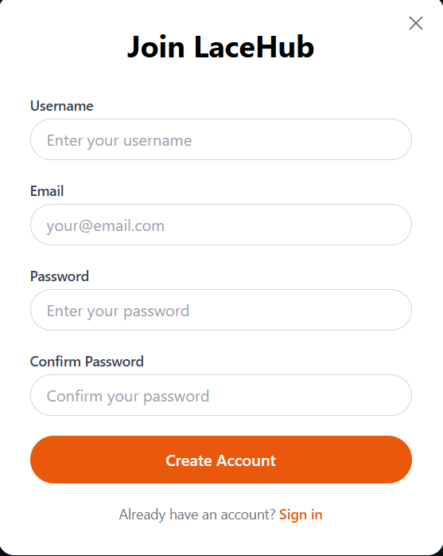

Obrázek Registrační formulář

### LoginForm.jsx

Tento formulář slouží pro přihlášení existujících uživatelů. Obsahuje vstupní pole pro email a heslo. Stará se o ukládání zadaných hodnot do svého stavu (formData pomocí useState). Před odesláním provádí základní validaci (validateForm), zda nejsou pole prázdná, a případné chyby zobrazí u daného pole. Po odeslání (handleSubmit) pomocí Workspace pošle email a heslo na API endpoint /auth/login. Během odesílání zobrazuje text "Signing In..." a tlačítko je neaktivní (isLoading). Pokud API vrátí chybu (nesprávné údaje, apod.), zobrazí ji pod formulářem. Pokud je přihlášení úspěšné, zavolá funkci login z hooku useAuth (která uloží data uživatele a token) a zobrazí krátkou úspěchovou zprávu (showSuccess). Následně se modální okno automaticky zavře a přesměruje uživatele. Formulář také obsahuje odkaz pro přepnutí na registrační formulář. [42]

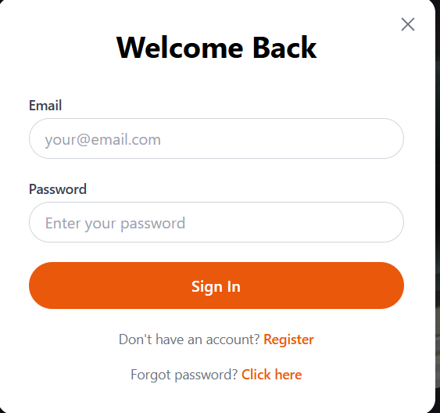

Obrázek Přihlašovací formulář

## Hooky

Vlastní React hooky (custom hooks) jsou speciální funkce, které nám umožňují "vytáhnout" a znovu použít logiku, která pracuje se stavem (daty) komponenty. Díky nim je kód přehlednější, protože složitější operace můžeme schovat do jedné funkce. V projektu LaceHub najdeme tyto vlastní hooky ve složce src/hooks. [38]

### useAuth.jsx

Tento hook je hlavním nástrojem pro práci s přihlášením uživatelů a jejich oprávněními v celé aplikaci. Používá technologii zvanou React Context (AuthContext a AuthProvider). To znamená, že vytváří jakési "místo", odkud si mohou všechny části aplikace snadno brát informace o tom, kdo je přihlášen, a používat funkce pro přihlášení nebo odhlášení. Tento hook poskytuje následující:

* **login(userData)**: Funkce, která se volá po úspěšném přihlášení. Vezme data o uživateli (userData) a jeho unikátní přihlašovací klíč (JWT token), uloží je do stavu user a také do paměti prohlížeče (localStorage), aby si ho aplikace pamatovala. Také si zapamatuje čas přihlášení. Podle toho, jestli je uživatel admin nebo běžný uživatel, ho přesměruje na správnou stránku (/admin nebo /dashboard).
* **user**: Informace o aktuálně přihlášeném uživateli (jeho jméno, role atd.). Když web spustíte, hook se nejprve podívá do paměti prohlížeče (localStorage), jestli tam nejsou uložené informace o uživateli z minulé návštěvy. Pokud ano, uživatel zůstane přihlášený. Pokud ne, nebo pokud nikdo přihlášený není, je hodnota null.
* **logout(message)**: Funkce pro odhlášení. Smaže informace o uživateli a jeho klíč ze stavu i z paměti prohlížeče. Pak uživatele přesměruje na hlavní stránku (/).
* **isAuthenticated()**: Jednoduchá funkce, která vrátí true (pravda), pokud je uživatel právě přihlášen a jeho přihlášení ještě nevypršelo, jinak vrátí false (nepravda).
* **isAdmin()**: Funkce, která vrátí true, pokud má přihlášený uživatel roli administrátora (pozná to podle user.role_id == 1), jinak vrátí false.
* **checkTokenExpiration()**: Funkce, která kontroluje, jestli přihlášení uživatele nevypršelo. Dívá se na čas uložený při přihlášení v localStorage. Pokud od té doby uplynulo více než 24 hodin, automaticky uživatele odhlásí. Tato kontrola se děje při startu aplikace a pak se opakuje každých 24 hodin. [50]

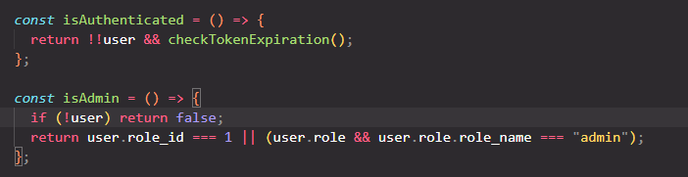

Obrázek Ukázka části kódu useAuth

### useInView

Hook useInView nám pomáhá jednoduše **zjistit, jestli uživatel na stránce vidí určitý prvek** (například obrázek nebo sekci). Používá k tomu funkci prohlížeče zvanou IntersectionObserver. Můžeme mu dát i nějaké options pro přesnější nastavení, jak má viditelnost sledovat

Tento hook vrací dvě věci:

1. **ref**: Speciální React "značku", kterou musíme dát tomu HTML prvku, který chceme sledovat.
2. **isInView**: Hodnotu true nebo false, která říká, jestli je sledovaný prvek právě vidět na obrazovce.

Je to užitečné například pro tzv. "lazy loading" – obrázky se načtou až ve chvíli, kdy na ně uživatel doscrolluje, V našem případě je použit ke spuštění animace, když se nějaký prvek objeví na obrazovce. [45]

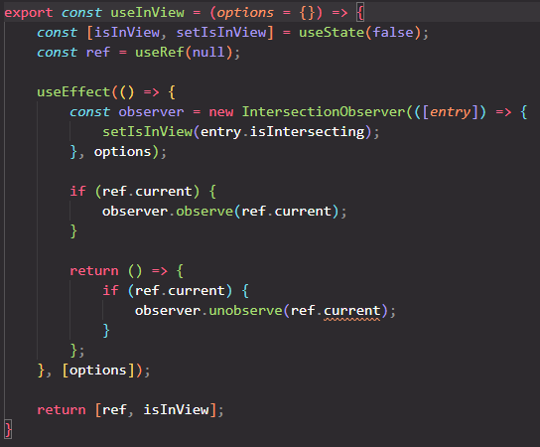

Obrázek Ukázka kódu useInView

## Animace

Pro zlepšení uživatelského zážitku a vizuální atraktivity využívá aplikace několik typů animací či přechodů (PageTransition zmíněný již výše). Vysvětlíme si jeden ze složitějších animací:

### Parallax Efekt při Scrollování

Například na stránce Homepage najdeme tzv. **parallax efekt**. Tento efekt vytváří dojem hloubky tím, že různé vrstvy na stránce (pozadí, geometrické tvary, obsah) se při scrollování pohybují různou rychlostí.

Jak to funguje?

* **Sleodvání scrollování**: Nejprve musíme vědět, kdy uživatel scrolluje. K tomu slouží React hook useEffect. Jednoduše řečeno, pomocí něj řekneme prohlížeči: “Pokaždé, když uživatel pohne kolečkem myši nebo posune stránku na mobilu, dej mi vědět." Prohlížeč pak spustí funkci (handleScroll), kdykoliv k posunu dojde.
* **Měření vzdálenosti**: Uvnitř funkce handleScroll potřebujeme zjistit, jak daleko uživatel odscrolloval od úplného vrchu stránky. Tuto informaci nám poskytne window.pageYOffset – vrátí počet pixelů, o které je stránka posunutá dolů.
* **Uložení pozice:** Tuto vzdálenost (počet pixelů) si potřebujeme někam uložit, aby React věděl, že se má něco na stránce změnit. K tomu použijeme useState, který nám vytvoří "proměnnou" ve stavu komponenty, nazvěme ji offset. Do ní uložíme aktuální hodnotu window.pageYOffset. Aby vše běželo hladce i při rychlém scrollování, používá se window.requestAnimationFrame. To je způsob, jak říct prohlížeči, aby aktualizaci pozice provedl v nejvhodnější okamžik a nezpůsoboval zasekávání.
* **Pohyb prvků**: Vezmeme uloženou vzdálenost scrollování (offset) a použijeme ji k posunutí různých prvků na stránce nahoru nebo dolů. Děláme to pomocí CSS stylu transform: translateY(...), který nastavujeme přímo u jednotlivých HTML/JSX elementů. Hodnota v závorce určuje, o kolik pixelů se má prvek posunout svisle.
* **Ohled na mobily**: Protože tyto výpočty a změny stylů mohou být náročné na výkon, zejména na mobilních telefonech, některé méně důležité grafické prvky (např. dekorativní tečky nebo tvary na pozadí) se na menších obrazovkách buď vůbec nezobrazují, nebo se jich zobrazuje méně. Tím zajistíme, že stránka zůstane plynulá i na slabších zařízeních. [38]

## Přesměrování

U klasických webových stránek funguje navigace tak, že kliknutí na odkaz obvykle způsobí načtení úplně nové HTML stránky ze serveru. To může být pomalé a uživatelský zážitek není úplně plynulý. React aplikace jsou často vytvářeny jako jednostránkové aplikace (SPA - Single Page Application). To znamená, že při přesměrování v rámci webové stránky nedochází k obnovení v prohlížeči.

K tomu slouží tzv. router – speciální knihovna (v našem případě react-router), která se stará o navigaci uvnitř aplikace. Router "poslouchá" změny v URL adrese v adresním řádku prohlížeče. Když uživatel klikne na odkaz (který je spravován routerem) nebo změní URL adresu jinak, router se podívá na aktuální URL a na základě předem definovaných pravidel (rout) rozhodne, která React komponenta (která reprezentuje danou "stránku") se má právě teď zobrazit.

Definice všech dostupných cest (rout) v aplikaci se nachází centrálně v souboru src/main.jsx uvnitř komponenty <Routes>. Každá cesta je definována pomocí komponenty <Route>, která specifikuje:

* **path**: URL adresa (např. /, /dashboard, /admin/users).
* **element**: React komponenta (stránka), která se má zobrazit pro danou cestu (např. <Homepage />, <Dashboard />).
* **Vnořené Routy**: Některé routy mohou být vnořené a využívat společný layout. Například veřejné stránky (/, /how-it-works, atd.) jsou vnořené pod <Route element={<BaseLayout />}>, což znamená, že se všechny zobrazí uvnitř komponenty BaseLayout, která pak pomocí <Outlet /> vykreslí specifickou stránku. Podobně funguje i <Route path="/admin" element={<AdminLayout />}> pro administrátorské stránky.
* **Chráněné Routy**: Cesty jako /dashboard nebo /settings jsou obaleny komponentou <ProtectedRoute />. Zkontroluje, zda je uživatel přihlášen, a pokud ne, přesměruje ho na homepage.
* **Neznámé Cesty**: Cesta path="*" slouží jako "catch-all" a zobrazí komponentu <NotFound />, pokud uživatel zadá URL, která neodpovídá žádné definované routě. [41]

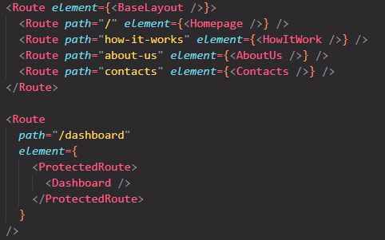

Obrázek Ukázka části kódu přesměrování

## SEO

Pozornost byla věnována i základní optimalizaci pro vyhledávače (SEO), aby byla aplikace lépe dohledatelná a indexovatelná. Cílem je zajistit, aby relevantní veřejné stránky (jako úvodní stránka, informace o fungování, kontakty) byly přístupné a srozumitelné jak pro uživatele, tak pro roboty vyhledávačů.[52]

### Základní SEO principy

**Sémantický HTML:** Struktura jednotlivých stránek a komponent využívá sémantické HTML tagy (např. <nav> pro navigaci, <main> pro hlavní obsah, <h1> až <h6> pro nadpisy, <article>, <footer> atd.). Správná sémantika pomáhá vyhledávačům lépe porozumět struktuře a významu obsahu na stránce.

**Titulky Stránek:** Každá stránka má definovaný unikátní a popisný titulek (tag <title> v hlavičce HTML), který odpovídá jejímu obsahu. To zlepšuje orientaci uživatele v záložkách prohlížeče a zároveň je to důležitý signál pro vyhledávače o tématu dané stránky. (Poznámka: Implementace dynamické změny titulku v SPA vyžaduje specifické řešení, např. pomocí useEffect nebo knihovny jako React Helmet).

**Čisté URL adresy:** Díky použití React Routeru má aplikace uživatelsky přívětivé a logické URL adresy (např. /how-it-works, /about-us), které jsou snadno čitelné a indexovatelné vyhledávači.

**Responzivita:** Aplikace je plně responzivní a přizpůsobuje své zobrazení různým velikostem obrazovek (desktop, tablet, mobil). To je dnes klíčový faktor pro SEO, jelikož vyhledávače upřednostňují weby optimalizované pro mobilní zařízení (mobile-first indexing).

### Sitemap.xml

Pro usnadnění procházení a indexace struktury webu vyhledávači jako Google je generována mapa stránek (sitemap) ve formátu sitemap.xml. Tento soubor obsahuje seznam dostupných veřejných URL adres aplikace. Pro automatizaci tohoto procesu je využíván balíček react-router-sitemap, který na základě definovaných rout v React Routeru sestaví aktuální sitemap.xml. Tento soubor je následně dostupný pro vyhledávače a pomáhá jim efektivněji objevit a zaindexovat veškerý relevantní obsah.

# Backend řešení aplikace (Leschka Ernst Christoph)

## Úvod do NestJS

### Co je NestJS?

NestJS je progresivní framework určen pro vývoj serverových Node.js aplikací. Je postaven a plně podporuje TypeScript (nicméně stále umožňuje vývojářům využít čistý JavaScript). Kombinuje prvky OOP (Objektově Orientovaného Programování), FP (Funkčního Programování) a FRP (Funkčního Reaktivního Programování). [1]

V pozadí využívá nest robustní HTTP serverové frameworky jako je Express nebo Fastify. Vystavuje API těchto frameworků přímo vývojáři, ale zároveň poskytuje úroveň abstrakce nad těmito frameworky. [2]

Je inspirován architekturou frontendového frameworku Angular a využívá modulární přístup, aplikace se tedy snadně rozšiřuje. [1]

### Architektura NestJS

NestJS je založen na modulární struktuře.

* **Modules** (Moduly) – seskupují související controllery, služby a popřípadě další části aplikace
* **Controllers** (Kontroléry) – zpracovávají HTTP požadavky a vrací odpovědi
* **Services** (Služby) – obsahují „obchodní“ logiku aplikace
* **Entities** (Entity) – definují strukturu dat v databázi

### Moduly (Modules)

Modul v NestJS je třída anotována dekorátorem *@Module().* Tento dekorátor poskytuje metadata, která NestJS používá k organizaci a efektivní správě struktury aplikace. Každá aplikace v NestJS má minimálně jeden modul, tj. kořenový (root) modul, ten slouží jako startovní bod pro stavbu aplikačního grafu. Tento graf je interní struktura, kterou NestJS využívá k řešení vztahů a závislostí mezi moduly a službami. Přestože malé aplikace mohou mít jen kořenový modul, tak to ve většině projektů tak není.[2]

Moduly jsou vysoce doporučeny jako efektivní možnost k organizaci komponentu. Pro většinu aplikaci se setkáte s mnoha moduly.[2]

Dekorátor Module() bere jako argument jediný objekt, který popisuje module:

* *providers* – providers, které budou instancování nástrojem Nest injector a mohou být sdíleny v rámci tohoto modulu [2]
* *controllers* – sada kontrolerů definovaných v tomto modulu, které je třeba instancovat [2]
* *imports* – seznam importovaných modulů, které exportují providery, jenž je potřeba v tomto modulu [2]
* *exports* – podmnožina providerů, které jsou poskytovány tímto modulem a měly by být dostupné v jiných modulech, které tento modul importují [2]

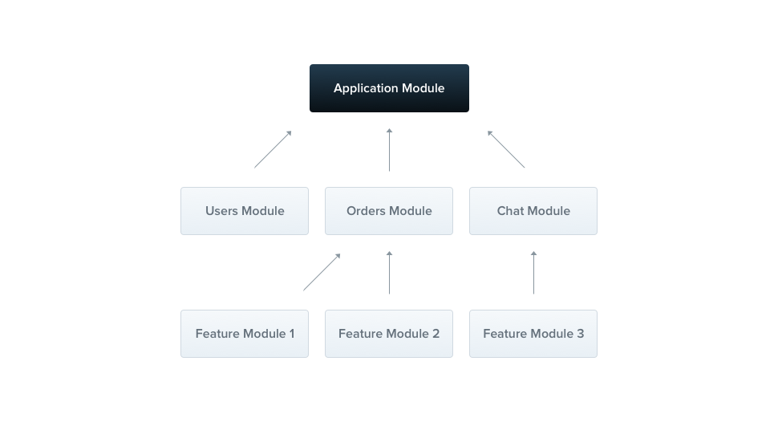

Obrázek : Ilustrace struktury modulů v NestJS[2]

### Kontrolery (Controllers)

Kontrolery jsou zodpovědné za zpracování příchozích requestů a odesílání response zpět klientu. Úkolem kontroleru je zpracovávat konkrétní requesty aplikace. Mechanismus routování určuje, který kontroler bude zpracovávat jednotlivé requesty. Často má controller více routů a každý route může provádět jinou akci.

K vytvoření základního kontroleru využíváme třídy a dekorátory. Dekorátory propojují třídy s potřebnými metadaty, což umožňuje Nestu vytvořit routing mapu, která spojuje requesty ke jejich korespondujícím kontrolerům. [3]

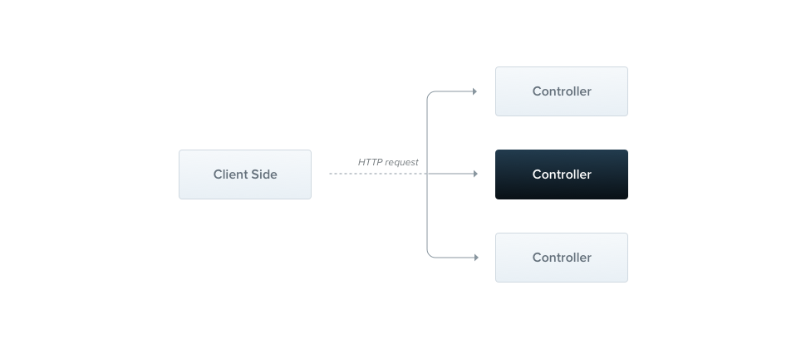

Obrázek : Ilustrace struktury kontrolerů v NestJS[3]

### Služby (Services)

Služby poskytují abstrakci a zapouzdření obchodní logiky aplikace. V NestJS jsou služby základem pro organizaci a sdílení kódu mezi různými částmi aplikace. Služby jsou typicky třídy, které obsahují metody pro provádění specifických úkolů, jako je například komunikace s databází, zpracování dat, atd. [4]

Základní charakteristika služeb:

* Poskytovatelé (Providers)
  + Služby jsou v Nestu poskytovatelé, ty jsou základním konceptem v NestJS, který zahrnuje služby, factory a value. Mohou být definovány pomocí dekorátoru *@Injectable().* Tento dekorátor označuje třídu jako poskytovatele, což znamená, že může být injektována (vložena) do jiných tříd (například kontrolerů či jiných služeb) pomocí mechanismu Dependency Injection (DI)
* Singletons
  + Ve výchozím nastavení jsou služby v NestJS singletons. To znamená, že pro celou aplikace existuje pouze jedna instance dané služby. Když je služba injektována do více komponent, všechny tyto komponenty sdílejí stejnou instanci služby. Toto chování zajišťuje efektivitu a konzistenci, protože se minimalizuje vytváření zbytečných instancí a sdílí se stav aplikace.
* Dependency Injection (DI)
  + NestJS používá Dependency Injection ke správě závislostí mezi různými částmi aplikace. DI je návrhový vzor, který umožňuje oddělit vytváření projektů od jejích použití. Místo toho, aby si třída sama vytvářela instance svých závilstosti, jsou jí tyto závislosti poskytnuty zvenčí. V Nestu se to děje tak, že se závislosti deklarují v konstruktoru třídy a Nest se postará o jejích automatické vložení.
* Modulární organizace
  + Služby jsou organizovány do modulů. Moduly slouží k seskupování souvisejících komponent (včetně služeb) do logických celků. Každý modul může exportovat určité služby, které pak mohou být importovány a používány v jiných modulech. To umožňuje vytvářet modulární a znovupoužitelné komponenty. [4]

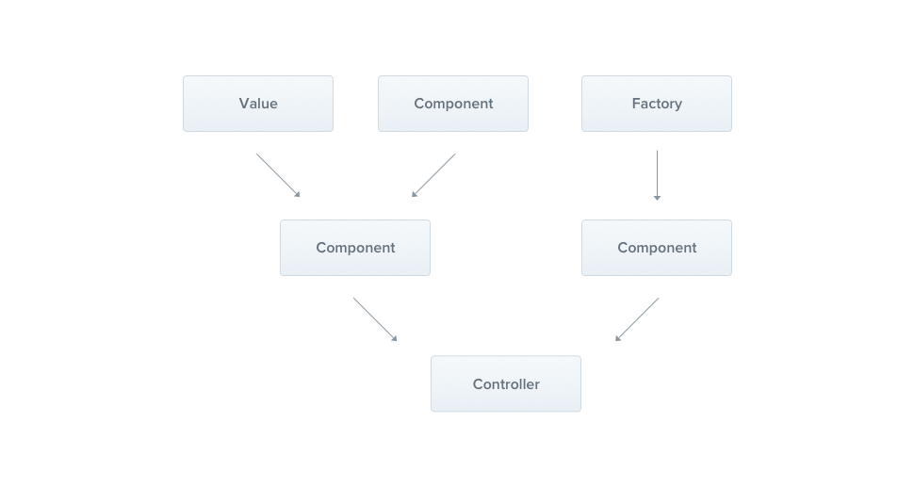

Obrázek : Ilustrace providerů v NestJS[4]

### Middleware

Middleware je funkce, která se volá před obsluhou routu. Funkce middlewaru mají přístup k objektům request a response a k middlewarové funkci *next()* v cyklu request-response. Funkce next middleware je běžně označována proměnnou s názvem next. [5]

Vlastní middleware se implementuje buď ve funkci, nebo ve třídě s dekorátorem *@Injectable().* Třída by měla implementovat rozhraní NestMiddleware, zatímco na funkci nejsou kladeny žádné zvláštní požadavky. [5]

Nastavujeme jej pomocí metody configure() ve třídě modulu. Moduly, které obsahují middleware, musí implementovat rozhraní NestModule. [5]

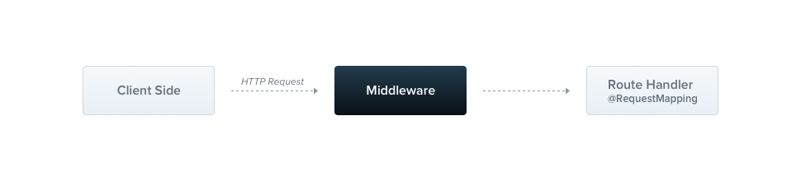

Obrázek : Ilustrace middleware v NestJS[5]

### Guards

Guard je třída anotována dekorátorem *@Injectable(),* která implementuje rozhraní CanActivate. Guards se starají o autorizaci a určují, zda má být request zpracován route handlerem na základě podmínek jako jsou oprávnění nebo role. Zatímco Express aplikace pro toto používají middleware, guards nabízí výhody. Middleware si méně uvědomuje, jaký konkrétní handler má být spuštěn. Naproti tomu guards mají přístup k ExecutionContext, což jim poskytuje přesnou znalost dalšího kroku v cyklu request-response. [6]

Guardy mohou být controller-scoped, method-scoped či global-scoped. V kontrolerech a metodách jej nastavujeme pomocí dekorátoru *@UseGuards()*, tento dekorátor může přijímat jeden argument nebo seznam argumentů oddělených čárkou. Globální se nastavuje v app modulu.[6]

Pomáhá nám s RBAC (Role Based Access Configuration) a JWT Authentication.

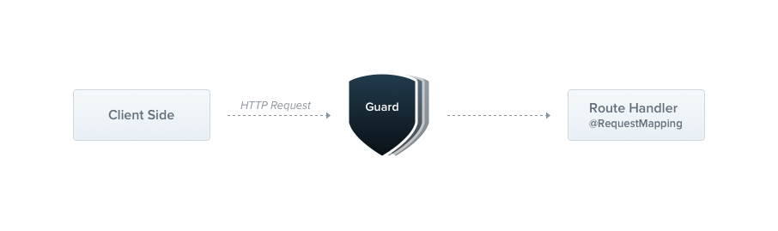

Obrázek : Ilustrace Guards v NestJS[6]

### Interceptor

Interceptor je třída anotována dekorátorem *@Injectable()* a implementuje rozhraní NestInterceptor. Interceptory mají řadu užitečných funkcí, které jsou inspirovány technikou AOP (Aspect Oriented Porgramming. [7]

Umožňují následující:

* Navázat dodatečnou logiku před a po provedení metody
* Transformovat výsledek vrácený z funkce
* Transformovat výjimku vyhozenou z funkce
* Rozšířit základní chování funkce
* Zcela přepsat funkci v závislosti na konkrétních podmínkách

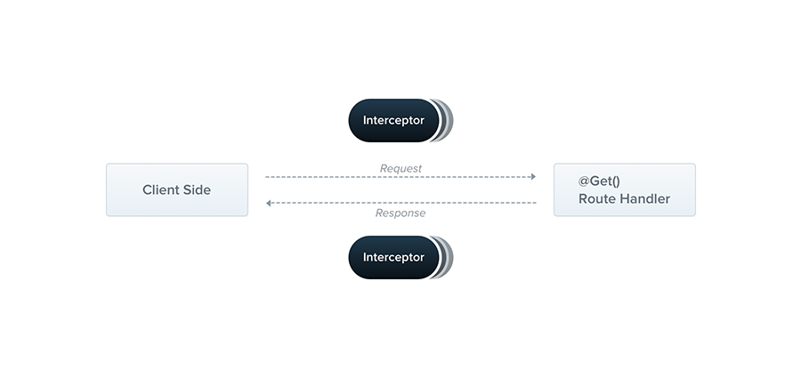

Obrázek : Ilustrace Interceptor v NestJS[7]

## Databázové řešení a správa dat

Backend využívá PostgreSQL jako hlavní databázový systém. PostgreSQL je výkonný objektově-orientovaný open-source databázový systém, který si získal dobrou pověst díky své spolehlivosti, robustnosti funkcí a výkonu.[8]

### PostgreSQL

Podpora ACID transakcí (Atomicity Consistency, Isolation, Durability) zajišťuje konzistentní a bezpečné zpracování dat. Referenční integrita je zajištěna pomocí cizích klíčů, což umožňuje udržovat konzistenci dat napříč tabulkami. Pro zrychlení dotazů se využívá pokročilé indexování s B-tree, hash, GIN a GiST indexy. Systém podporuje ukládání a manipulaci s nestukturovanými daty pomocí JSON a JSONB. Pro psaní uložených procedur a triggerů je podporována řada procedurálních jazyků, jako jsou PL/pgSQL a Python. Systém nabízí škálovatelnost a možnost horizontální i vertikální škálovatelnosti. Pro plnotextové vyhledávání a pokročilé dotazování jsou k dispozici funkce jako ILIKE, regex a tsvector. [9]

Výběr PostgreSQL byl hlavně motivován podporou triviálního plnotextového vyhledávání. V naši aplikaci nicméně do DB PostgreSQL ukládáme všechna vyprodukovaná data.

Naše databáze je rozdělena na několik tabulek, z nichž je většina implementována ve frontendu. Tyto tabulky jsou:

* Users
  + Tabulka uživatelů, obsahuje všechna data, která se uživatele týkají a jsou dále využívány
* Products
  + Tabulka produktů čili tenisek, obsahuje nutná data pro správnou funkčnost (sku, název, odkaz na obrázek)
* Wtb
  + Tabulka, která obsahuje boty, které uživatelé chtějí odkoupit
* Wts
  + Tabulka, která obsahuje boty, které uživatelé chtějí prodat
* User_inventory
  + Tabulka, která obsahuje boty, které mají uživatelé v rukou – jen pro přehled
* Matches
  + Tabulka, kde jsou zaznamenány všechny shody mezi uživateli
* Notifications
  + Tabulka, která obsahuje upozornění vytvořené po shodě
* Reviews – ve FE neimplementována
  + Tabulka, která obsahuje všechny recenze
* Reports – ve FE neimplementována
  + Tabulka, která obsahuje všechny nahlášení
* User_roles
  + Tabulka, ve které jsou definovány role

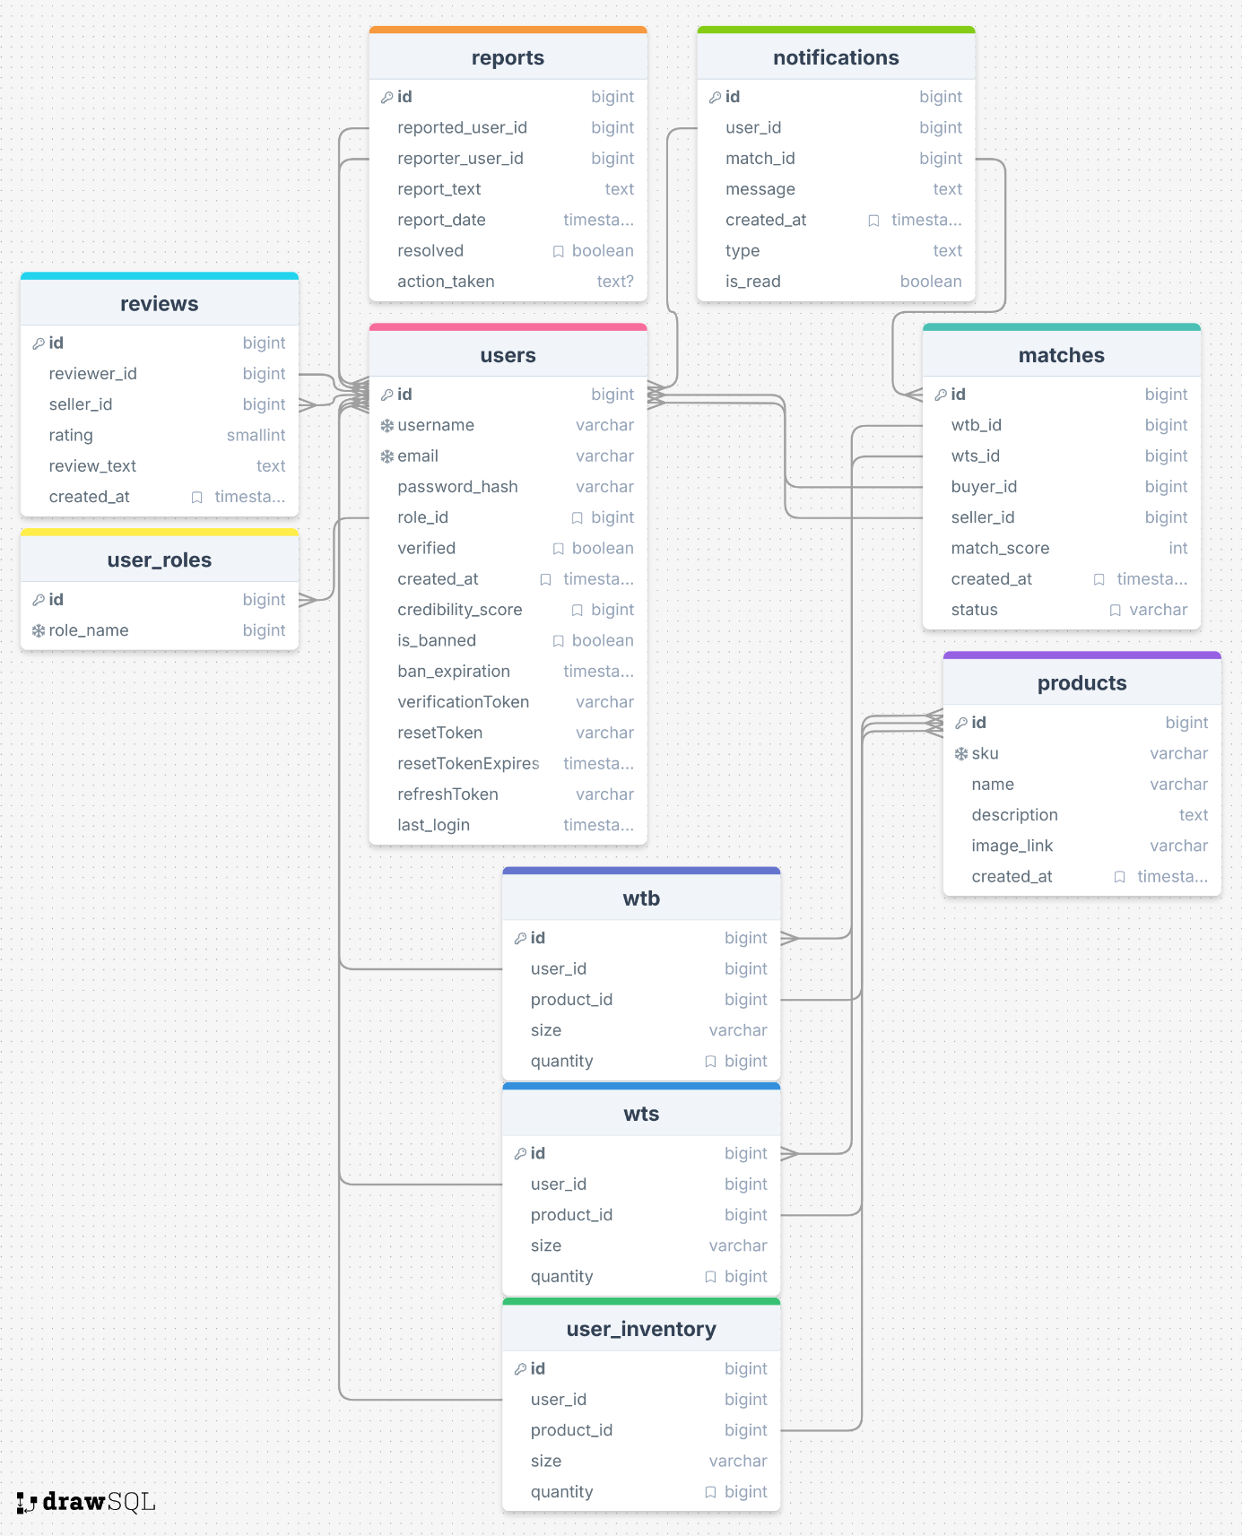

Obrázek : DrawSQL diagram našeho DB řešení

### TypeORM

V aplikaci je pro komunikaci s PostgreSQL použit TypeORM, což je objektově-relační mapovač pro TypeScript. Umožňuje:

* Snadnou práci s DB prostřednictvím entit
* Možnost komplexního vytváření dotazů pomocí QueryBuilder
* Podporu relačních operací (OneToOne, OneToMany, ManyToMany)
* Integraci s NestJS přes modul *@nestjs/typeorm*

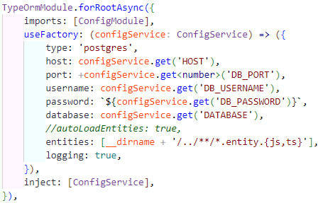

Obrázek : Připojení k databázi pomocí TypeORM

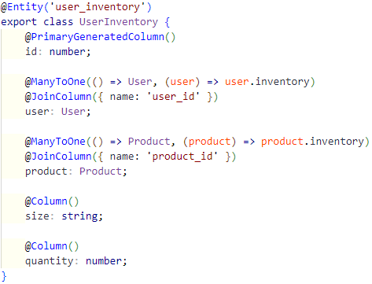

Obrázek : Definice entity pomocí TypeORM

## Redis

In-memory databáze, kterou v aplikaci využíváme jako cache pro optimalizaci vyhledávání. Abychom zabránili zbytečnému přetížení databáze, tak výsledky vyhledávání tenisek ukládáme do cache.

V NestJS využijeme balíček *@nestjs/cache-manager*, abychom s Redis mohli pracovat. Redis můžeme inicializovat v importech root modulu takto:

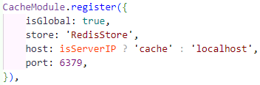

Obrázek : Registrace Redis v app module

CacheModule pak v dalších modulech, kde jej budeme potřebovat, musíme instancovat v konstruktoru ve službě určitého modulu. Vezmeme si jako příklad tedy náš product modul.

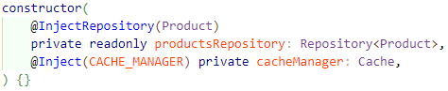

Obrázek : Konstruktor v products service

A následně s ním můžeme pracovat:

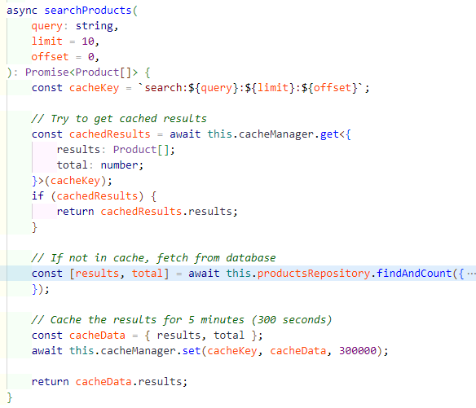

Obrázek : Metoda search, využívající cache

## Autentizace

Jako hlavní formu autentizace v naší aplikaci používáme JWT (JSON Web Tokens). V této kapitole si projdeme, jak implementujeme JWT auth, jaké používáme guardy a dekorátory (v rámci přístupu) a jak implementujeme základní auth metody (registrace, přihlášení).

### JWT Autentizace

Je to jeden z mnoha standardizovaných způsobů, jak čelit s autentizací uživatelů. Využíváme jej pro ověření identity a autorizaci přístupu k chráněným zdrojům. Implementujeme vlastní „JWT strategii“, která dědí z balíčku passport-jwt. Strategie validuje token, který byl vygenerován při přihlášení (o tom později v kapitole). Token má platnost 1 den, pokud by uživatel byl přihlášen déle než 1 den, systém by ho automaticky odhlásil.

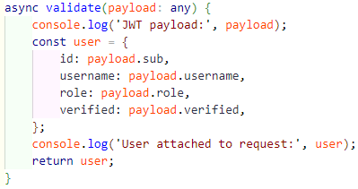

Obrázek : Strategie JWT

Dále implementujeme guard, který bude hlídat, aby nepřihlášený uživatel nemohl přistupovat k endpointům, ke kterým by neměl. Jelikož jej aplikujeme globálně, tak ho dáme do pole providerů v root modulu jako globální guard. Jinak bychom ho samozřejmě použili pomocí dekorátoru *@UseGuards(JwtAuthGuard)*.

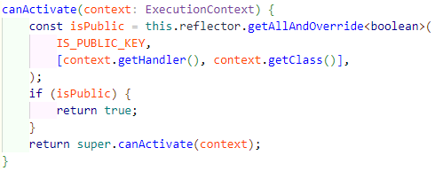

Obrázek : JwtAuthGuard canActivate metoda

Pokud bychom ale chtěli, aby endpointy byly přístupné i nepřihlášeným uživatelům, tak jsme po předchozím kroku museli vytvořit další dekorátor, tentokrát *@Public()*. Mezi takové endpointy patří právě například registrace nebo přihlášení. Tento dekorátor nastavuje metadata IS_PUBLIC_KEY, která jsou pak využívána JwtAuthGuard pro přeskočení ověření.

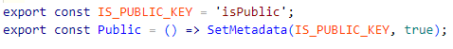

Obrázek : Public Dekorátor

### RBAC

RBAC neboli Role-Based Access Control umožňuje řízení přístupu na základě uživatelských rolí. Každá role má definovaná oprávnění, která určují, ke kterým endpointům má uživatel přístup.

Tuto funkcionalitu zařizujeme skrz Roles Guard a Roles dekorátor. Roles dekorátor akceptuje jako parametr roli (nebo pole rolí), které mají mít přístup k nějakému endpointu a pak nastavuje metadata ROLES_KEY, která jsou využívána Roles Guardem. Aplikujeme jej tedy u specifického endpointu pomocí *@Roles(‚role‘)*

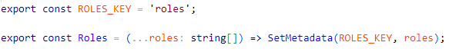

Obrázek : Roles dekorátor

RolesGuard je guard, který kontroluje právě zmíněná metadata a na základě toho zpřístupní endpoint určité roli.

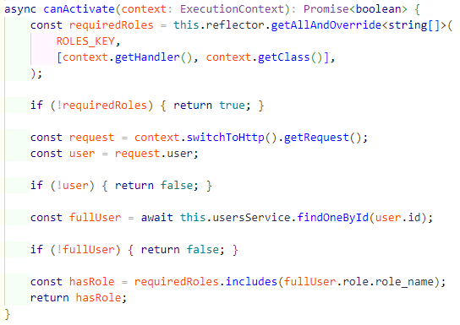

Obrázek : RolesGuard implementace

### Registrace

Nejzákladnějším krokem pro rozšířenou funkcionalitu aplikace je registrace. Noví uživatelé do příslušného formuláře vyplní email, uživatelské jméno a heslo. Při odeslání se validuje, zda jsou vyplněna všechna pole, zda je email validní a zda uživatel s těmito údaji už neexistuje. Pokud vše projde bez problému, metoda zahashuje vložené heslo pomocí bcrypt.hash(), nastaví uživateli verifikační token, který je mu zaslán na email a uloží se do DB.

### Přihlášení

Další částí je samotné přihlášení. Tady kontrolujeme zadané heslo a porovnáváme jej se zápisy v DB a poté kontrolujeme správnost hesla. Pokud uživatel vše zadá správně, tak se pro uživatele vygeneruje unikátní JWT token a cookies. Následně může přistupovat ke všem stránkám určeným pro přihlášené uživatele.

Nedílnou součástí je taky odhlášení, které po zavolání vymaže cookies.

### Verifikace

Aby naši aplikaci nemohli zahltit boti museli jsme zařídit nějakou formu verifikace. Nejjednodušší a nejideálnější forma verifikace se nám zdála emailová pomocí SMTP serveru. Po registraci uživateli přijde na email odkaz, po jehož otevření se uživatel „verifikuje“. Fakt, zda je uživatel verifikovaný či nikoliv pak režíruje verified user guard. Tento guard využijeme pomocí *UseGuards(VerifiedUserGuard).*

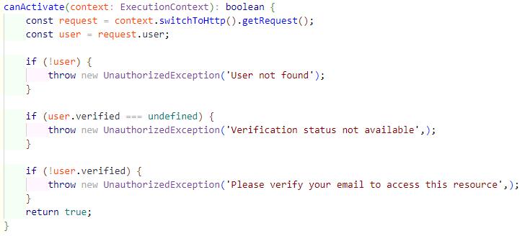

Obrázek : VerifiedUserGuard implementace

### Reset hesla

Podobný princip jako u verifikace. Zapomene-li uživatel heslo, SMTP server mu na email zašle link s reset tokenem, po kliknutí na odkaz se otevře stránka pro reset hesla, kde poté může uživatel nastavit nové heslo.

## Systém hledání shod

Nejdůležitějším aspektem naší aplikace je bez debat náš „matching systém“. Ten funguje na principu, že hledá top 5 shod mezi seznamy tenisek, které uživatelé definovali ve svých WTB/WTS inventářích. Shoda se provádí po několika krocích – nejdříve se porovnávají SKU kódy a velikosti bot mezi WTB a WTS seznamy. Kvalita shody se vyhodnocuje na základě procentuálního překryvu. Výsledky se pak seřadí na základě relevantnosti a důvěryhodnosti prodávajícího. Nakonec se vybere top 5 záznamů ze seznamu výsledků a ty se poté odešlou uživateli na email, kde si jednotlivé shody může prohlédnout.

### Algoritmus hledání shod

Následující algoritmus je, alespoň dle mého názoru, docela komplexní, projdeme si jej tedy krok za krokem. Algoritmus jsem vytvářel s určitými požadavky s pomocí LLM, aby byl vývoj plynulejší.

Funkce, které volají algoritmus jsou dvě, jedna pro hledání shod k WTS inventáři a jedna pro hledání shod k WTB inventáři. Ukážeme si jen jednu, jelikož jsou ve své podstatě identické. Co se tedy stane, zavoláme-li match jako „buyer“ (budeme hledat shody pro náš WTB seznam)? Nejdříve načteme všechny produkty z našeho inventáře za pomocí TypeORM metod.

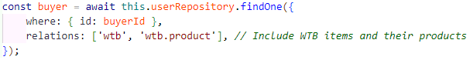

Obrázek : Načtení "buyera"

Pokud nemáme ale v inventáři žádné produkty, shoda by se provést neměla, aby se zabránilo zbytečnému spamu prázdnými shodami. To zajistíme za pomocí podmínky.

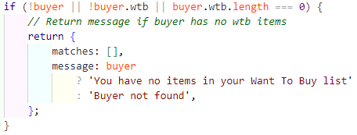

Obrázek : Podmínka, zda "buyer" existuje

Pokud máme vskutku v inventáři produkty, můžeme načíst všechny potenciální uživatele s produkty ve svých WTS seznamech, tj. všechny uživatele kromě nás.

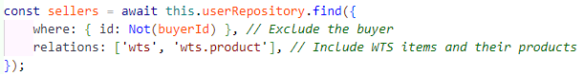

Obrázek : Načtení všech sellerů

Teď se tedy může algoritmus konečně vrhnout na hledání překrývajících se inventářů. Inicializujeme si prázdné pole matches[]. Následně budeme cyklovat skrz všechny uživatele a jejich WTS seznamy. Pokud uživatel nemá žádné produkty v inventáři, jednoduše jej přeskočíme. Poté za pomocí pomocné metody vytvoříme pole společných produktů mezi inventáři. Mají-li inventáře nějaké společné produkty, tak spočítáme skóre shody jako podíl mezi délkou pole společných produktů a délkou pole našeho WTB seznamu a následně shodu uložíme do prázdného pole inicializovaného na začátku.

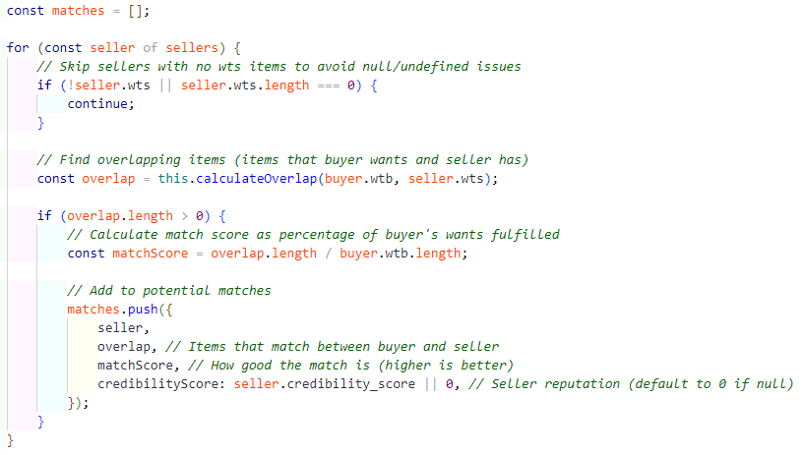

Obrázek : Hledání potenciálních shod

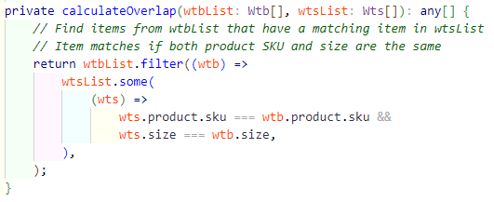

Obrázek : Pomocná metoda k hledání společných produktů

V případě, že by se opravdu žádné shody nenašly, vrátíme zprávu.

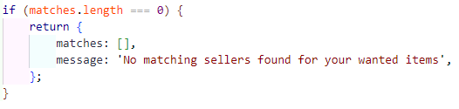

Obrázek : Podmínka, pokud by se nenašla žádná shoda

Dalším krokem bude tyto shody seřadit podle skóre shody a podle důvěryhodnosti uživatele. Čím vyšší skóre, tím vyšší pozice. Řazení dle důvěryhodnosti je irelevantní, jelikož tato funkcionalita nebyla frontend developerem vyvinuta včas. Je to tedy feature do budoucna. Ze všech shod se poté nechá maximálně jen top 5, které se budou dále zpracovávat.

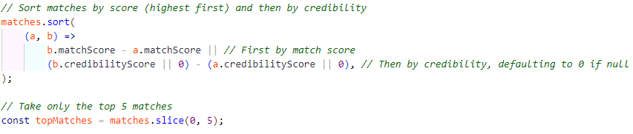

Obrázek : Řazení shod

Po seřazení se zmíněných top 5 shod uloží do databáze. Hodnoty pole se namapují podle entity matches.

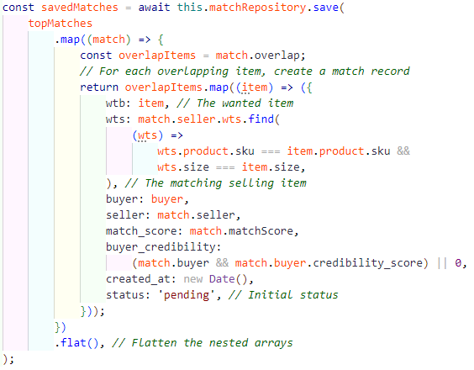

Obrázek : Ukládání shod do DB

Po uložení do databáze se zašle email nám a všem uživatelům, se kterými se našla shoda. V e-mailu je pak možnost další komunikace. Na posílání emailu používáme metodu z notifications modulu, o kterém si řekneme v pozdější kapitole.

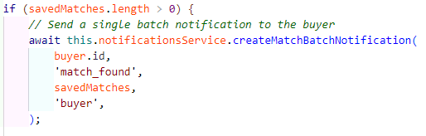

Obrázek : Odeslání emailu buyerovi

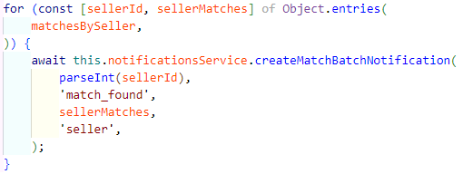

Obrázek : Odeslání e-mailu sellerům

### Další metody modulu matches

Samozřejmě není metoda k hledání shod (+pomocné metody) jediným aspektem modulu shod. Mimo toho máme dvě další metody pro vizualizaci dat na admin dashboardu.

Nejdříve jsme vytvořili metodu, která vrátí pole hodnot, které se poté využívají k zobrazení na grafu. Tato metoda vrací hodnoty za poslední týden, tj. za posledních 7 dní. Bere z databáze hodnotu created_at, zformátuje ji a podle ní vrací data.

A druhá, velice jednoduchá, metoda je pouhé navrácení počtu shod celkem, za celou dobu běhu aplikace pomocí metody count().

## Modul Users

Dalším klíčovým modulem pro funkčnost aplikace je modul users. Ten slouží k obsluze všech funkcí týkajících se uživatelů aplikace. Zajišťuje CRUD operace a metody k zobrazení statistik na admin panelu.

### CRUD Endpointy

Získání vlastního profilu

* Pro přehled osobních údajů se využívá endpoint getProfile, který vrací podle JWT tokenu profil přihlášeného uživatele.

Získání profilu podle ID

* Vrátí profil uživatele podle jeho unikátního ID. Může být použito ve frontendu při zobrazení profilu uživatele po vyhledávání.

Vyhledávání uživatelů

* Využívá Redis cache a vrací dynamicky uživatele z databáze při vyhledávání.

Smazání vlastního účtu

* Smaže účet přihlášeného uživatele podle JWT tokenu.

Změna hesla

* Umožňuje přihlášenému uživateli změnit heslo. Bere jako parametr DTO změny hesla (vrátí formulář).

Změna uživatelského jména

* Umožňuje přihlášenému uživateli změnit si jméno. Stejně jako změna hesla bere jako parametr DTO aktualizaci profilu (vrátí formulář).

### Admin-Only CRUD Endpointy

Získání uživatele podle ID

* Vrací všechny údaje o specifickém uživateli podle ID.

Získání uživatele podle emailu

* Vrací všechny údaje o specifickém uživateli podle emailu.

Získání uživatele podle uživatelského jména

* Vrací všechny údaje o specifickém uživateli podle uživatelského jména.

Získání všech uživatelů

* Vrací pole všech údajů o všech uživatelích.

Zabanování uživatele

* Zabanuje uživatele na základě jeho ID.

Odbanování uživatele

* Odbanuje uživatele na základě jeho ID.

Promote uživatele

* Povýší uživatele na admina podle jeho ID.

Demote uživatele

* Změní uživateli roli zpět na user podle jeho ID.

### Endpointy pro statistiku

Počet aktivních uživatelů

* Vrací počet uživatelů, kteří se přihlásili za posledních 30 dní.

Aktivní uživatelé

* Vrací list uživatelů, kteří se přihlásili za posledních 30 dní.

Počet neaktivních uživatelů

* Vrací počet uživatelů, kteří se za posledních 30 dní nepřihlásili.

Neaktivní uživatelé

* Vrací list uživatelů, kteří se za posledních 30 dní nepřihlásili.

Zabanovaní uživatelé

* Vrací list uživatelů, kteří jsou zabanováni.

Počet všech uživatelů

* Vrací počet všech uživatelů, kteří se kdy registrovali.

Počet registrací měsíčně

* Vrací pole 12 hodnot korespondující s posledními 12 měsíci, využití ve vizualizačním grafu

## Modul Notifications

Další klíčovou součástí backend aplikace je notifikační systém. Ten slouží ke komunikaci se samotnými uživateli. Primárním cílem systému je informovat uživatele o nalezených shodách mezi jejich WTB/WTS seznamy a seznamy jiných uživatelů.

Systém byl navržen s podporou jak pro in-app notifikace (ukládání do databáze a následné real-time načtení v aplikace), tak i pro emailové oznámení. Nicméně z důvodu omezení časových možnosti frontend developera nebyly in-app notifikace implementovány. Uživatel je tak tedy notifikován pouze prostřednictvím emailu.

### Odesílání notifikací

Notifikace se generují automaticky v reakci na určité události – nejčastěji při úspěšném nalezení shody. Těmto uživatelům je následně zaslán email s informací o shodě včetně kontaktu na druhého uživatele.

### Odesílání e-mailových zpráv

Notifikace se odesílají pomocí MailService, která se stará o doručení HTML emailů na zadanou adresu. V emailu je vždy zahrnuto:

* Shrnutí shody,
* Přehled nalezených položek,
* Informace o druhé straně (uživatelské jméno/email, skóre důvěryhodnosti),
* Odkaz pro kontaktování protistrany pomocí mailto odkazu

HTML formát emailu je vizuálně rozdělen do boxů podle jednotlivých protistran, s uvedením všech odpovídajících položek.

### Generování notifikace

Po nalezení shod uživatele se seznamem jiného uživatele se zavolá metoda createMatchBatchNotification(). Ta uloží záznam notifikace do databáze, připraví HTML email pomocí pomocné metody sendMatchBatchEmail() a zašle email danému uživateli (kupujícímu i prodávajícímu).

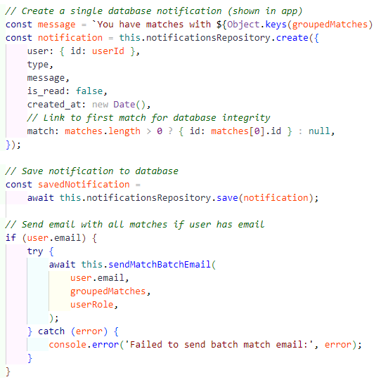

Obrázek : Code snippet, match notifikace

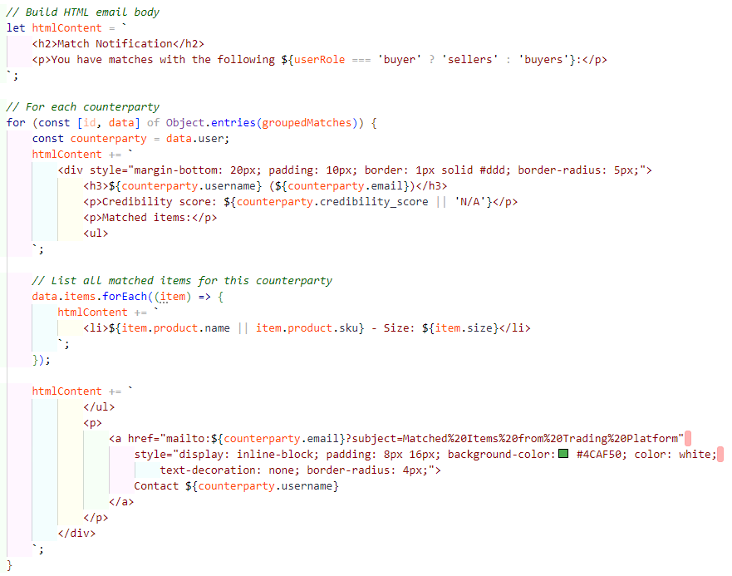

Obrázek : Code snippet, postavení emailu

## Modul Products

Modul produktů je odpovědný za správu všech položek, které jsou v systému dostupné pro přidávání do inventáře, WTB a WTS seznamů. Produkty jsou tedy základem celé platformy, jelikož právě jejich identifikace pomocí SKU kódů umožňuje efektivní hledání shod.

Tento modul je přístupný pouze ověřeným uživatelům, přičemž některé administrativní funkce (vytváření, úprava a mazání produktů) jsou dostupné výhradně administrátorům.

### Základní funkce

Mezi základní funkce modulu patří tyto CRUD metody:

* Vytváření nových produktů,
* Získání seznamu všech produktů,
* Načtení detailu jednoho produktu,
* Úprava existujícího produktu,
* Smazání produktu

K těmto funkcím mají přístup pouze administrátoři. Produkty jsou tvořeny pomocí následujících dat:

* Název,
* SKU kód
* popis
* Odkaz na obrázek
* Datum vytvoření

### Vyhledávání produktů

Funkce vyhledávání slouží primárně k tomu, aby si uživatel mohl snadno najít konkrétní tenisky podle názvu, SKU nebo popisu. Tato funkce je využívána při přidávání produktů do inventáře, WTB a WTS seznamů. Vyhledávání podporuje fulltextové hledání pomocí ILIKE.

Aby nedocházelo k přetěžování databáze opakovanými dotazy (například při procházení inventáře nebo autocomplete polí), je výsledky hledání možné ukládat do Redis cache. Cache je nastavena na dobu 5 minut.

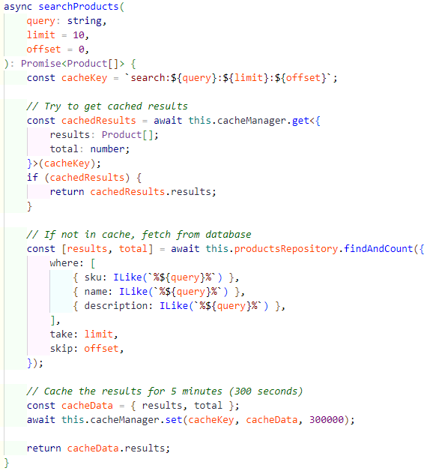

Obrázek : Search products metoda

## Moduly inventáře – WTB/WTS

Moduly WTB a WTS jsou ve své podstatě téměř identické, skloubíme je tedy do jedné kapitoly. Moduly WTB a WTS slouží k uchovávání poptávky a nabídky uživatelů po jednotlivých produktech. Každý uživatel si může definovat vlastní seznam produktů, které hledá nebo nabízí a specifikovat u nich velikost a požadované/nabízené množství. Tyto seznamy následně slouží jako vstup pro párovací algoritmus (viz. kapitola 4.5), který hledá odpovídající nabídky.

### Základní funkce

* Získání všech WTB/WTS položek (pouze admin)
* Získání všech WTB/WTS položek daného uživatele na základě JWT
* Vytvoření nové WTB/WTS položky
* Úprava položky (změna velikosti/množství)
* Smazání položky

### Logika slučování duplicit

Při vytváření nové položky se nejprve zkontroluje, zda již uživatel nemá záznam se stejným produktem a velikostí. Pokud ano, místo vytvoření nové položky se pouze navýší množství v existující položce.

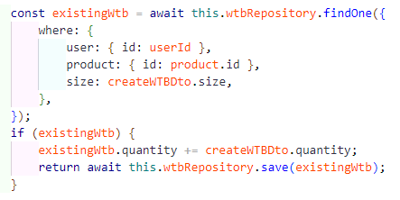

Obrázek : Slučování duplicit

### Smazání položky a odstranění závislostí

Před smazáním položky musíme odstranit všechny záznamy v databázi, které obsahují referenci na položku. Tj. notifikace odkazující na match obsahující danou položku a samotné match záznamy obsahující tuto položku. Až poté můžeme bezpečně odstranit položku z WTB seznamu.

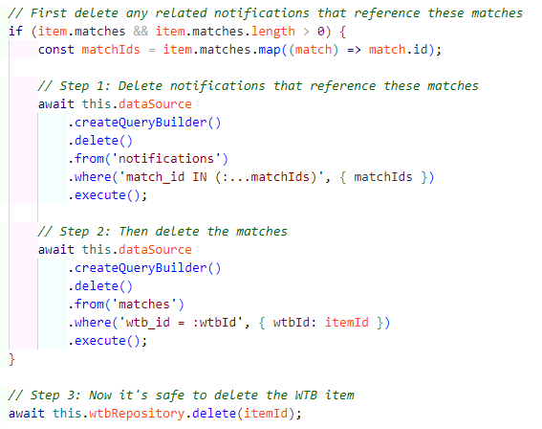

Obrázek : Smazání závislostí a položky

## Modul uživatelského inventáře (User Inventory)

Modul uživatelského inventáře umožňuje uživatelům spravovat svůj osobní seznam tenisek, které mohou přesouvat do seznamů WTB a WTS. Modul podporuje přidávání položek ručně i hromadně pomocí importu ze souboru ve formátu Excel.

### Základní funkce

Modul poskytuje následující funkce:

* Přidávání položek do inventáře,
* Načítání všech položek uživatele,
* Úprava položky,
* Mazání položky

Administrátor má navíc přístup ke všem položkám všech uživatelů.

### Slučování duplicit

Stejně jako u modulů WTB a WTS, pokud uživatel přidává položku s totožným SKU a velikostí, jako již existující položku v jeho inventáři, dojde k navýšení množství existující položky místo vytvoření nové. Tento přístup zajišťuje přehlednost a zabraňuje duplikacím.

### Přesun položek do WTB/WTS

Uživatel má možnost přesunout vybrané položky ze svého inventáře do seznamu WTB nebo WTS. Tímto způsobem dochází k převodu záznamu bez nutnosti opětovného zadávání dat.

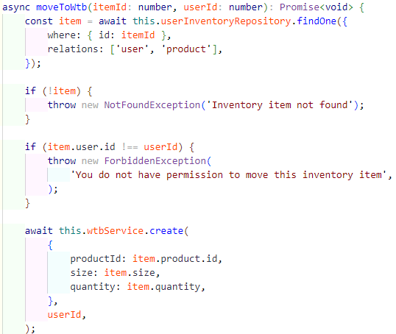

Obrázek : Code snippet, moveItemToWtb

### Import ze souboru .xlsx

Aplikace podporuje nahrání zásob ze souboru .xlsx. Ten obsahuje tři povinné sloupce: SKU, Size a Quantity.

Backend automaticky:

1. Ověří strukturu souboru  
   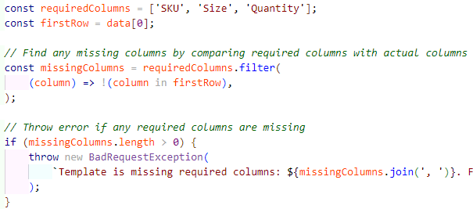

Obrázek : Ověření struktury .xlsx

1. Ověří existenci produktů dle SKU  
   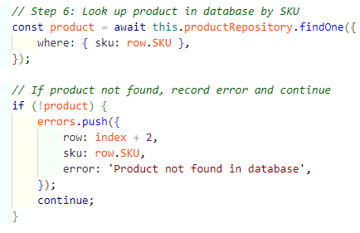

Obrázek : Ověření existence dle sku

1. Přidá nové záznamy do inventáře nebo navýší množství existující záznamů  
   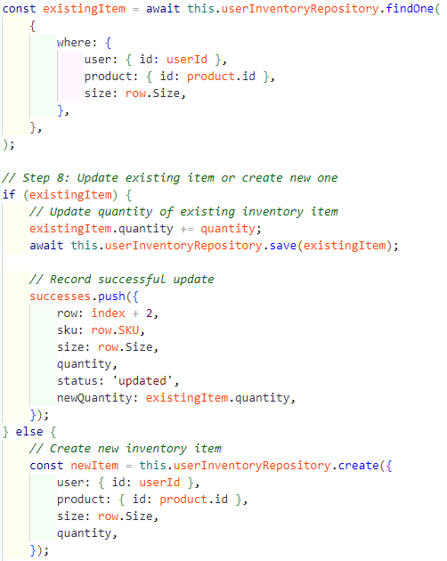

Obrázek : Přidání záznamů

## Zabezpečení aplikace

Aby bylo zajištěno bezpečné používání platformy, bylo implementováno pár klíčových bezpečnostních mechanismů, konkrétně ochrana proti XSS útokům a omezení rychlosti požadavků. (rate limiting)

### Ochrana proti XSS útokům

Aplikace využívá dvojí obranu proti XSS:

* XSS Middleware
  + Rekurzivně sanitizuje veškerý příchozí obsah v request.body
  + Používá knihovnu sanitize-html a zamezuje vložení jakýchkoli HTML tagů nebo atributů
* XSS Interceptor
  + Sanitizuje výstupní data (response.body) těsně před jejich odesláním klientovi
  + Rovněž funguje rekurzivně a zajišťuje, že žádný string, pole ani objekt neobsahuje škodlivý HTML obsah

Tato kombinace minimalizuje riziko injektování škodlivého kódu jak z klienta směrem k serveru, tak i opačně.

### Omezení rychlosti požadavků (Rate Limiting)

Pro ochranu proti přetížení serveru a zneužití endpointů je použita knihovna @nestjs/throttler. V ThrottlerModule v root modulu byly deifnovány tři různé režimy.

* Default – omezuje všechny požadavky na 60 požadavků za minutu
* Auth – omezuje autentizační endpointy na 10 požadavků za 5 minut
* Match – specifický limit pro provádění match funkcionality, která je náročnější na výkon, 1 požadavek na 2 minuty

Tato pravidla chrání klíčové funkce před zneužitím nebo DDoS útokem.

## Swagger dokumentace

Celé API je zdokumentováno pomocí knihovny Swagger prostřednictvím modulu @nestjs/swagger. Swagger generuje přehledné rozhraní, které umožňuje vývojářům a testerům procházet dostupné endpointy, vidět požadované vstupy a výstupy a snadno testovat jednotlivé metody přímo z prohlížeče.

Swagger UI je dostupné na serveru na adrese /api, kde poskytuje interaktivní dokumentaci včetně autentizace pomocí JWT.

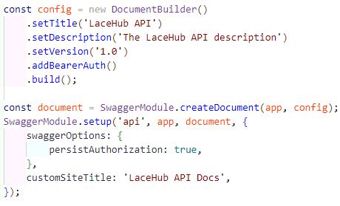

Obrázek : Swagger setup

## Nepoužité moduly

Moduly reviews a reports byly částečně navrženy a připraveny pro budoucí rozšíření aplikace, ale v rámci aktuální verze a kvůli vytíženosti frontend developera nebyly plně implementovány, a proto nejsou aktivně využívány.

Modul reviews měl sloužit pro hodnocení důvěry hodnosti uživatelů například po úspěšné výměně nebo komunikaci.

Modul reports měl umožnit nahlašování podezřelých nebo nevhodných uživatelů a obsahů

# Serverové řešení aplikace (Šebek Vojtěch)

## Hardware

### Primární server

Nás primární server, na kterém naše aplikace běží je Raspberry Pí 5. Jedná se malé zařízení postavené na architektuře ARM. Díky tomu má skvělý výkon s minimální možnou spotřebou. Naše použitá konfigurace se skládá z 8 GB RAM a 128 GB Micro SD karty na které se nachází celý “/root” filesystem. Celé je to napájené pomocí adaptéru, který má maximální spotřebu 30 W.

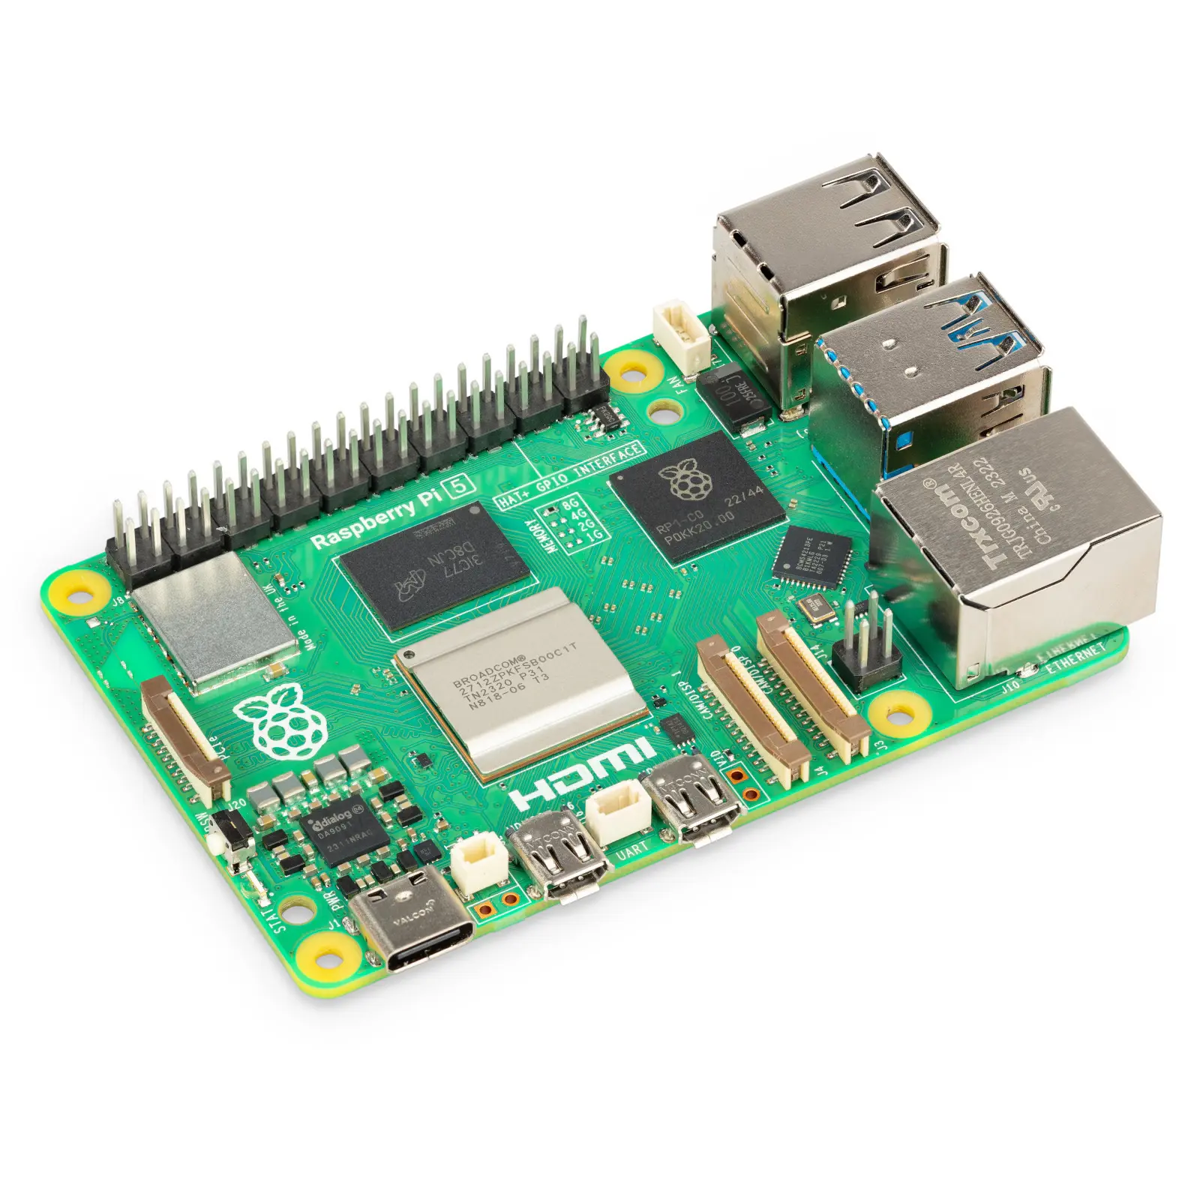

Obrázek : Primární server – Raspberry PI 5

### Case pro primární server

Zároveň jsme si k serveru vytvořili pomocí 3D tisku krabičku, ve které se zařízení nachází. Krabičku samotnou jsme jen stáhli z komunitních projektů stránky MakerWorld. Skládá se z jednoho „.stl“ souboru, který lze do tiskárny importovat.

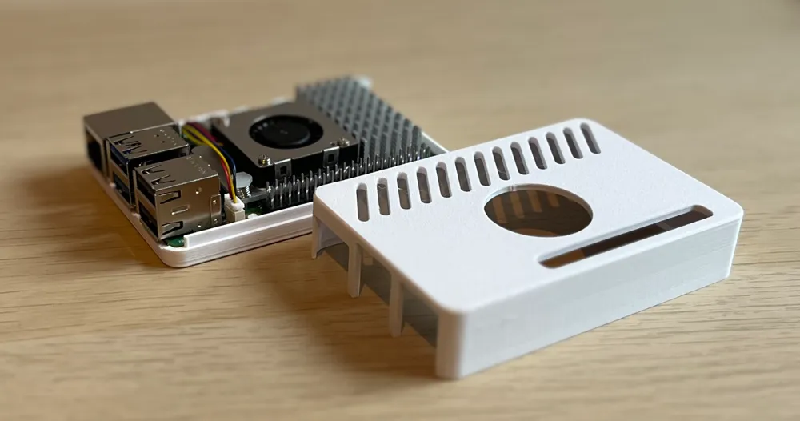

Obrázek : Case (Pouzdro) pro Raspberry PI 5

### Sekundární server

Náš sekundární server je MSI CUBI NUC 1M. Je to počítač založený na architektuře X86. Z toho důvodu je také vhodný pro virtualizaci. Server je osazen dvěma M.2 NVME SSD disky o kapacitě 500 GB (dohromady 1 TB). Co se týče paměti RAM, server je osazen dvěma RAM sticky verze DDR5 o kapacitě 8 GB a rychlostí 5600 MT/s (dohromady 16 GB).

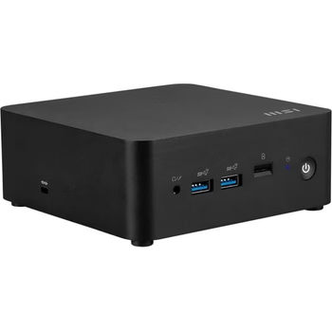

Obrázek : Sekundární server – MSI CUBI NUC

### Využití sekundárního serveru

Hypervisor, který jsme si pro sekundární server zvolili, je Proxmox. Jedná se o open-source řešení, které je založené na Linuxu Debian. V našem případě zařízení slouží jako Router/Firewall díky open-source operačnímu systému OpenSense. Zde máme nastavené routování, NAT, a hlavně port forwarding pro zpřístupnění služeb do internetu. Další Virtuální stroj, který se zde nachází je OpenMediaVault. Zde máme vytvořené sdílené úložiště pomocí zabezpečeného protokolu FTPS. Poslední Virtuální stroj, který zde na serveru máme je Alpine, na kterém je nainstalovaná webová aplikace Grafana. Ta nám shromažďuje informace, ohledně využití prostředků našeho primární serveru a další informace týkající se výkonu a stability. Z osobních důvodů nejsme schopni poskytnout přihlašovací údaje k administraci.

## Návrh infrastruktury

Naše infrastruktura je složena ze dvou serverů. Primární na samotnou aplikaci a sekundární pro pomocné služby. Mimo to je nutné podotknout že naše celková infrastruktura se nachází v domácím prostředí, nikoli na nějakém hostingu, jak je obecně zvykem.

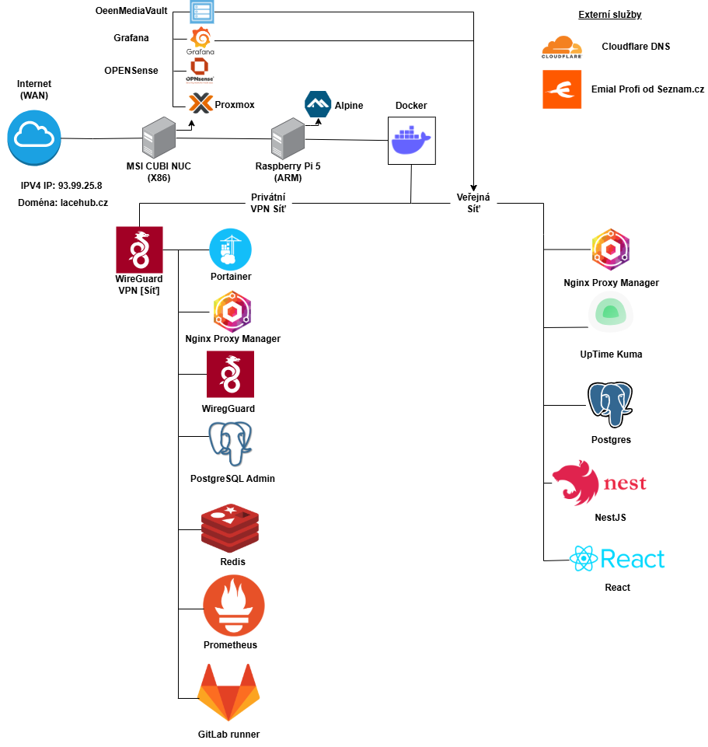

Obrázek : Diagram celé infrastruktury

## Operační systém

### Alpine – primární server

Hlavní OS (Operační systém), který jsme použili je Alpine. Jedná se o minimalistický Linux, který má určitá pozitiva i negativa. Po spuštění funguje operační systém jen v RAM paměti a vždy po restartu byl v továrním stavu (bez přidaných souborů). To znamenalo, že jsme potřebovali nastavit oddíly na disku stejně, jako to má klasický Linux. V případě Alpine se toho dá docílit pomocí příkazu “setup-alpine”. Tento příkaz nám otevře aplikaci v terminálu, ve které si nastavíme například jazyk, časovou zónu, nastavení sítě a mnoho dalších užitečných funkcí. Pro nastavení diskových oddílů musíme nastavit na konci aplikace instalaci na režim “sys”, který nám vytvoří zvlášť “/root” a “/boot” oddíl (popřípadě /swap).

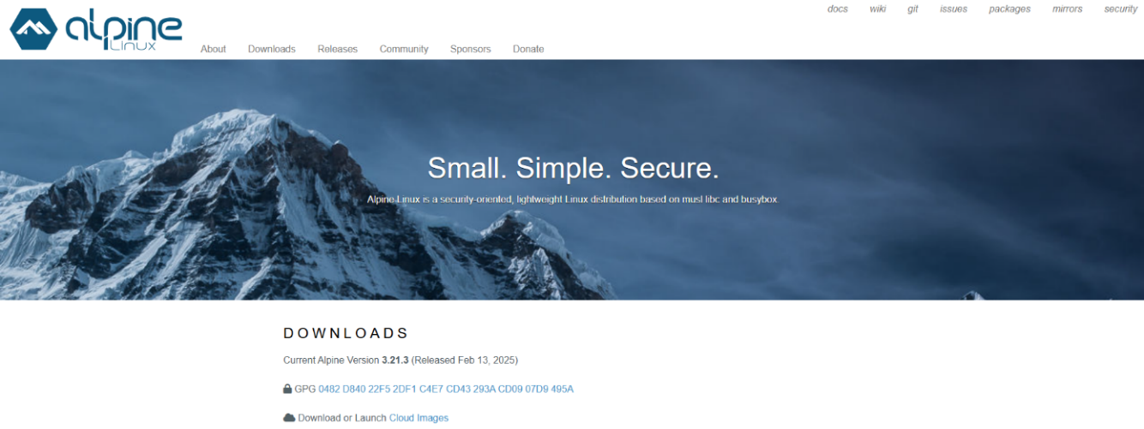

Obrázek : Oficiální webové stránky Alpine OS

### Proxmox – sekundární server

Proxmox je takzvaný Hypervisor. Jedná se o speciálně navržený operační systém, který využívá funkcionalitu virtualizace. Díky této funkci jsme schopni spravovat více oddělených operačních systémů, jinak řečeno “virtuálních strojů”. Tyto virtuální stroje lze libovolně propojit z hlediska síťového, i hardwarového. Mimo to lze vytvořit v Proxmoxu LXC kontejnery (Linux Kontejnery). Jedná se o zmenšenou verzi operačního systému, který s host systémem (hypervisorem) sdílí jádro operačního systému. Díky tomu lze znatelně ušetřit na výkonu.

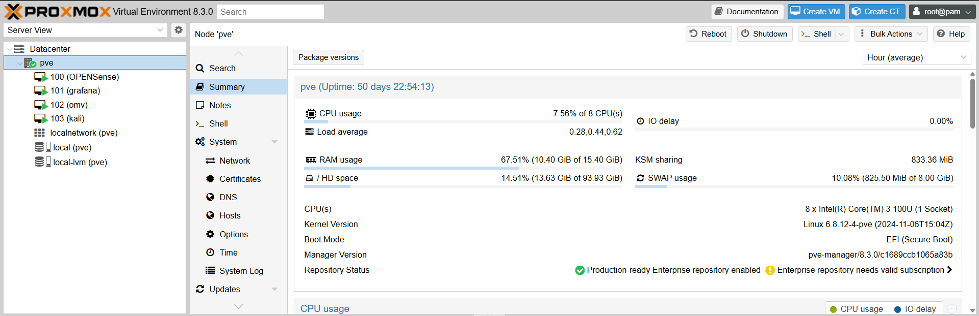

Obrázek : Ukázka Proxmox OS

### OpenSense – virtuální stroj

OpenSense je další využívaný OS, který nám spravuje síťovou komunikaci a slouží také jako firewall. Jedná se o open-source řešení, které bylo vytvořeno jakožto větev (fork) OS PfSense. Díky přehlednému uživatelskému rozhraní, jsme mohli kdykoliv změnit nebo nastavit nový port forwarding, potřebný pro zpřístupnění našich služeb do internetu. Mimo to se zde také dají doinstalovat přídavné moduly, které může OpenSense obohatit o určité funkce. My jsme například využili modul „FTP proxy“, díky kterému jsme mohli podrobněji nastavit propojení s OpenMediaVault.

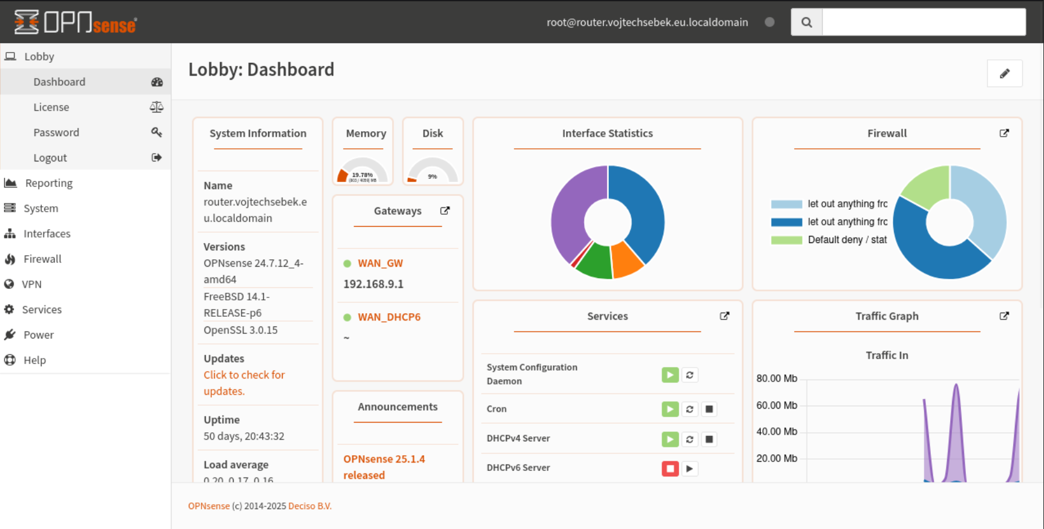

Obrázek : Ukázka OpenSense

### OpenMediaVault – virtuální stroj

Jedná se o operační systém založený na Linuxu Debian, který na svém webovém rozhraní nabízí mnoho funkcionalit v oblasti síťového uložiště. Ze základu obsahuje NFS, SMB anebo ještě SFTP. Stejně jako do OpenSense se zde dá doinstalovat řada rozšiřujících balíčků. My jsme stáhli balíček, obohacující OpenMediaVault o FTP a FTPS uložiště. My jsme chtěli primárně využít protokol FTPS, protože se jedná o bezpečnější verzi již zmíněného FTP. Po instalaci se už jen vytvořil příslušný uživatel, přidá se mu sdílená složka, nastavíme práva a máme hotovo.

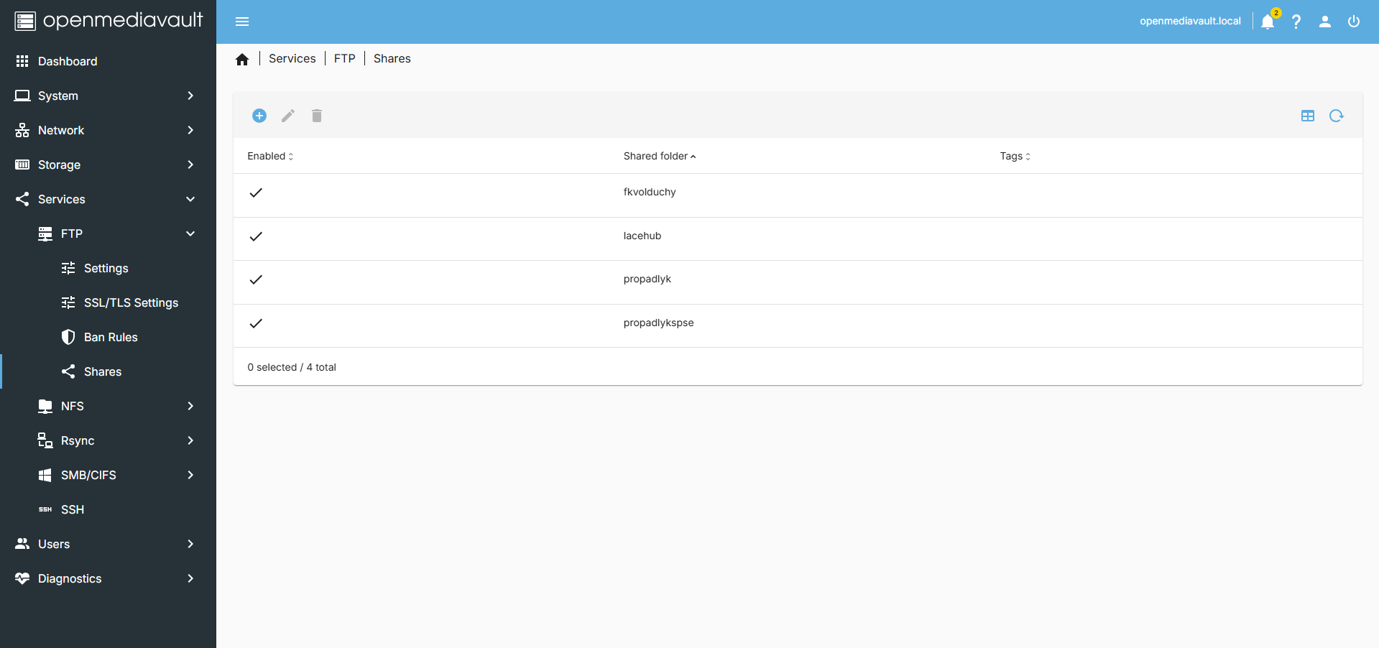

Obrázek : Ukázka OpenMediaVault

### Alpine + Grafana – virtuální stroj

Alpine jsme sice již zmínili, ale využíváme ho také pro hostování monitorovacího systému Grafana. Grafana je webová aplikace, která využívá datových zdrojů (např.: InfluxDB, MySQL, Prometheus, …). Na serveru byla použita data z programu Prometheus, která obsahují základní metriky našeho primárního serveru. Data jsou následně interpretována do vizualizací a grafů, které nám jednoduše a jednoznačně ukážou stav serveru.

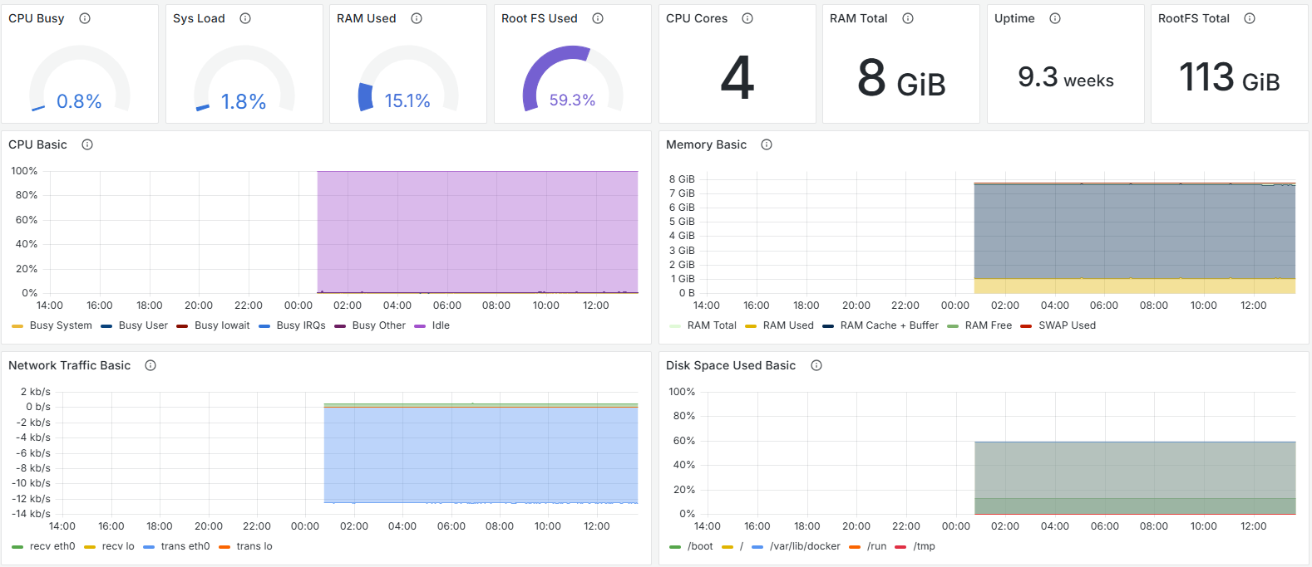

Obrázek : Ukázka Dashboardu v Grafana

## Docker

### Co je Docker

Docker byl hlavní software, který jsme při vývoji naší aplikace využívali. Jedná se o platformu pro kontejnerizaci softwaru, která umožňuje běh aplikací v izolovaném prostředí. Těmto izolovaným systémům se říká "kontejnery". Pomocí souborů "Dockerfile" jsme si pro frontend a backend sestavili image (šablonu pro systém), kterou jsme pak využili v souboru "docker-compose.yml".

Výhoda Dockeru je jeho široká komunita, takže jsme pro spoustu kontejnerů nemuseli image ani vytvářet. Následně se celý systém kontejnerů spustí pomocí jedno příkazu "docker compose up -d" a máme aplikace spuštěné.

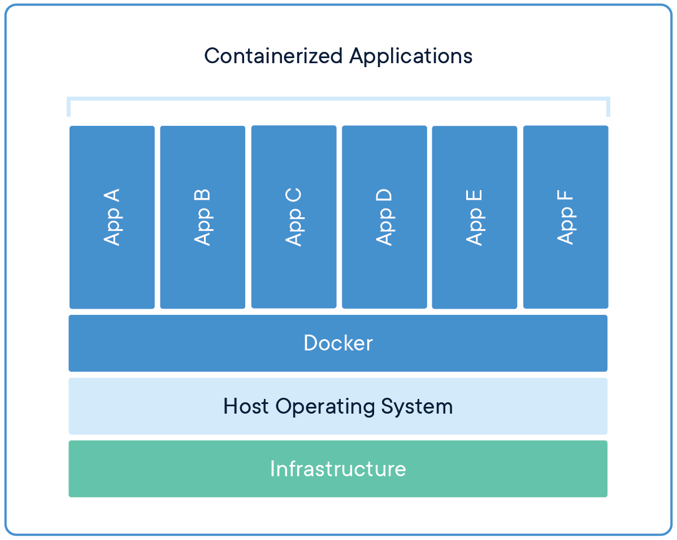

Obrázek : Topologie kontejnerů v Linuxu

### Docker volume

Docker Volume jsme využili pro uchovávání dat mimo samotné kontejnery. Jedná se o funkci, která umožňuje trvalé ukládání dat i po restartu nebo odstranění kontejneru. Velkou výhodou také je, že díky tomu můžeme data sdílet mezi více kontejnery.

V našem případě jsme volume používali například pro databázi, aby se data neztratila pokaždé, když jsme kontejner znovu sestavili nebo spustili. V souboru "docker-compose.yml" jsme si volume jednoduše nadefinovali a následně připojili k příslušnému kontejneru pomocí parametru "volumes".

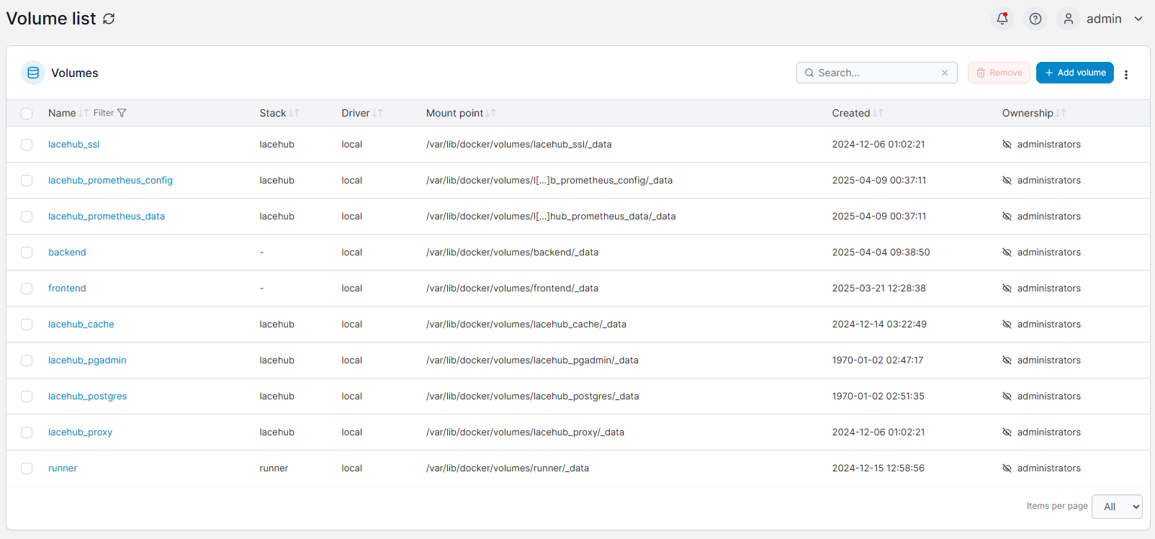

Obrázek : Ukázka Docker volume

### Docker network

Docker nabízí rozsáhlou nabídku možností nastavení sítě. Lze nastavit síť typu „bridge“, „host“, „IPVLAN“ a mnoho dalších. Každý typ má své využití. „MACVLAN“ bychom použili pro připojení kontejneru do fyzické sítě, zatímco „bridge“ bychom využili pro propojení více kontejnerů. U nás byl nejvíce využíván typ „bridge“. Pomocí něho jsme vytvořili oddělené sítě pro proxy, databázi anebo taky cache.

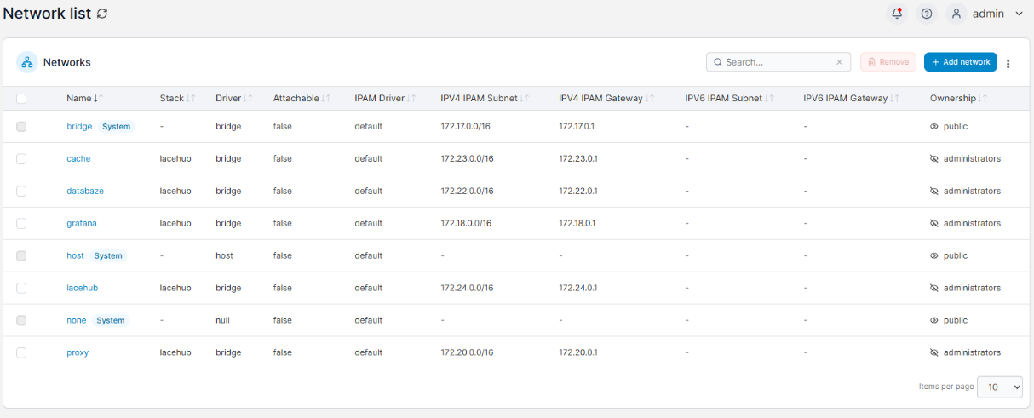

Obrázek : Ukázka Docker network

## Kontejnery

### Portainer

Portainer je grafické rozhraní pro správu Dockeru. Díky tomu můžeme rychle a efektivně kontejnery spouštět, mazat nebo upravovat. Mimo to můžeme také spravovat sítě, volumes, nebo další funkcionality, které Docker nabízí. V našem případě zde také vývojáři měli přístup do logů a ke konzoli backendu nebo frontendu.

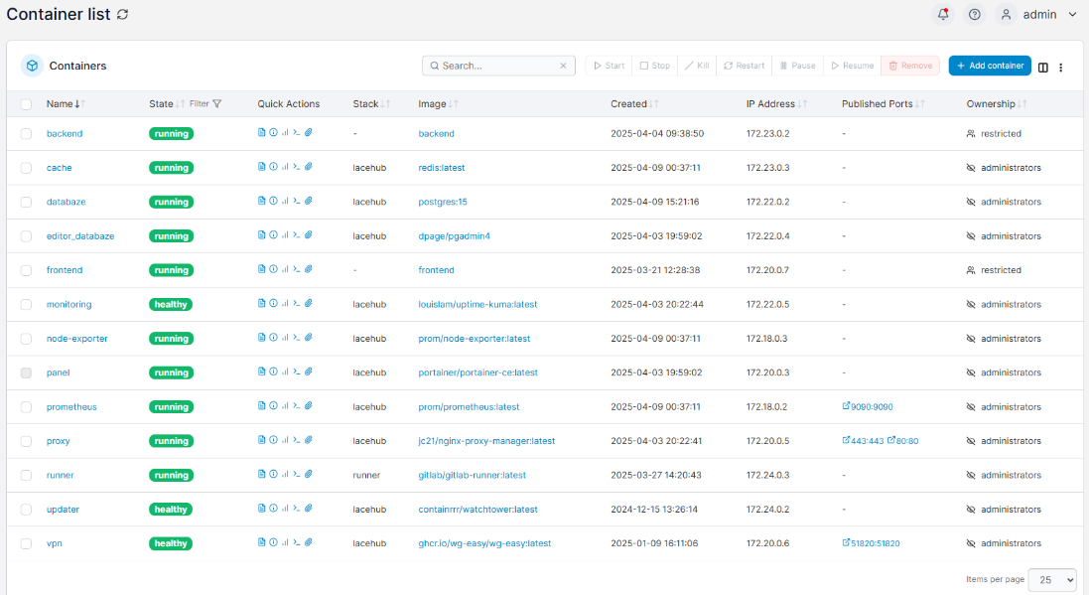

Obrázek : Ukázka kontejneru Portainer

### Postgres + Postgres Admin

Postgres je relační databázový systém, který slouží k ukládání a správě strukturovaných dat. Narozdíl od klasické databáze, jako je MySQL nebo MariaDB, je Postgres značně výkonnější a nabízí řadu pokročilých funkcí. Mimo to nabízí možnost přidání grafického rozhraní Postgres Admin. Zde pak můžeme libovolně přidávat servery a následně na nich upravovat data ve vizuální podobě, bez nutnosti terminálu.

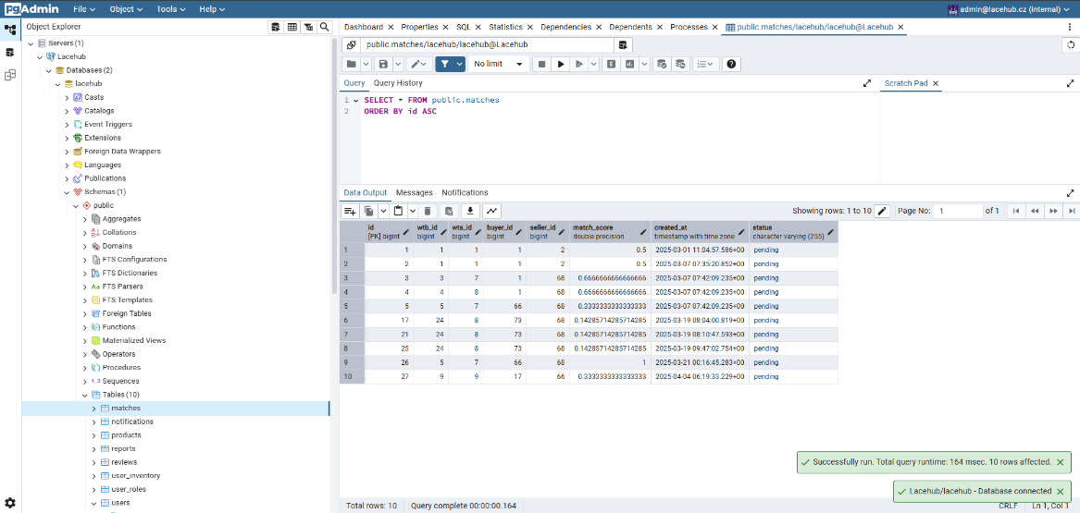

Obrázek : Ukázka kontejneru PgAdmin

### Editor databáze LaceHub

Tato minimalistická webová aplikace byla navržena z důvodu zjednodušení administrátorům editování databáze s botami. V aplikaci můžete editovat, mazat nebo tvořit nové záznamy, stačí jen vyplnit několik inputů.

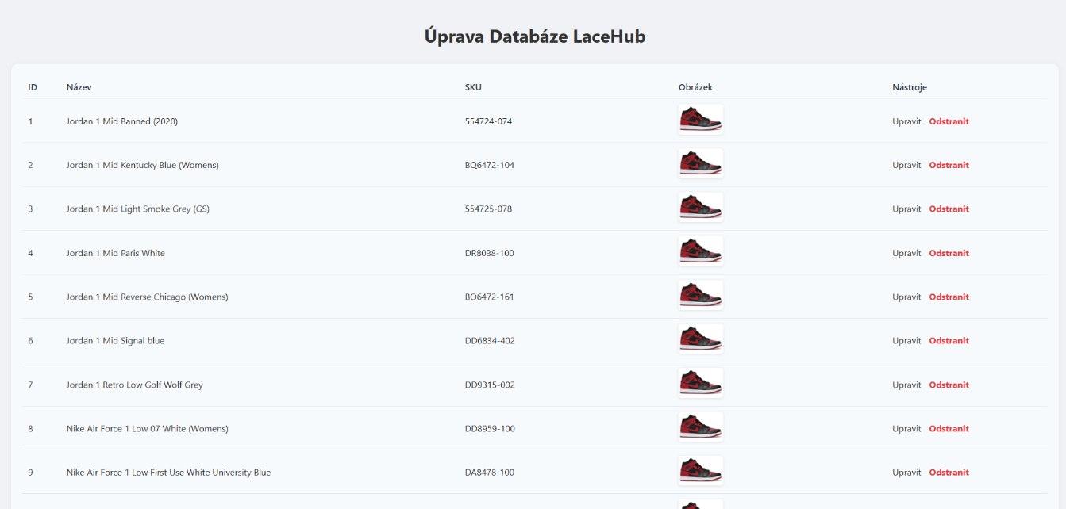

Obrázek : Ukázka aplikace pro editování databáze bot

Jako programovací jazyk byl zvolen Python s webovým frameworkem Flask. Pro frontend aplikace nebyl zvolený framework žádný a vše je napsané v klasickém HTML (Hyper Text Markup Language), CSS (Cascading Style Sheets) a trocha JavaScriptu. Pro samotné editování souborů bylo zvoleno IDE PyCharm, které pochází z rodiny editorů JetBrains.

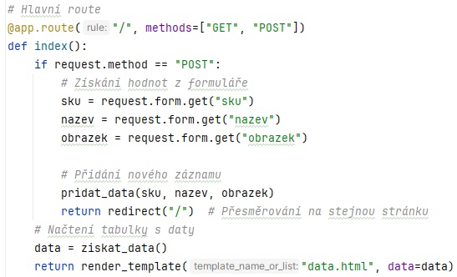

Obrázek : Ukázka kódu pro editor databáze bot (hlavní route)

### Nginx Proxy Manager

Nginx Proxy Manager byl nedílnou součástí našeho projektu, protože díky této aplikaci jsme byli schopni směrovat jakékoli požadavky HTTP a HTTPS na libovolný kontejner. Zároveň bylo skrze to vytvořeno naše VPN připojení, které vás pustí k dalším aplikacím na serveru.

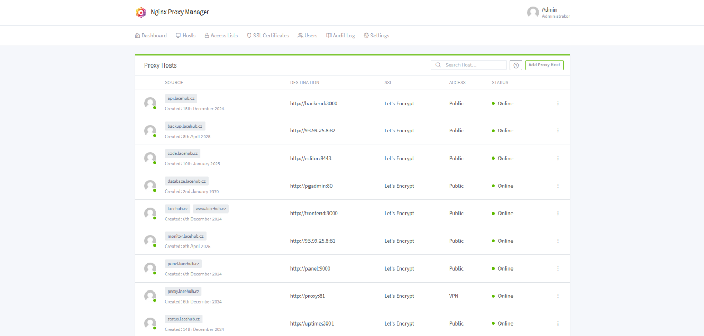

Obrázek : Ukázka kontejneru Nginx Proxy Manager

### Redis

Redis je databázový systém určený především pro rychlé ukládání a načítání dat. Na rozdíl od běžných databází drží data primárně v paměti RAM, což zajišťuje extrémně rychlý přístup. Je ideální pro práci s krátkodobými nebo často se měnícími daty, jako jsou cache, session data nebo fronty.

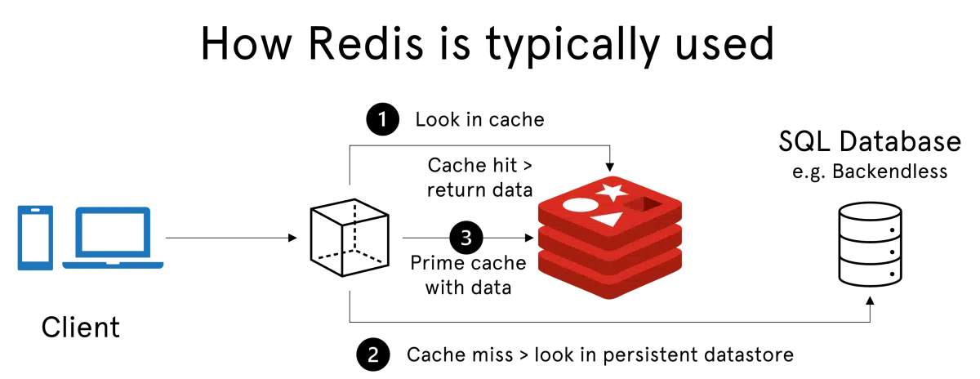

Obrázek : Ukázka funkčnosti Redis

### UpTime Kuma

UpTime Kuma je druhý monitorovací systém, který je v projektu využíván. Zatímco Grafana je zaměřená na server jako takový, UpTime Kuma je zaměřená na jednotlivé služby běžící v Dockeru. Máme zde veřejně přístupnou stránku se stavem (kondicí) všech služeb, které pro aplikaci LaceHub využíváme.

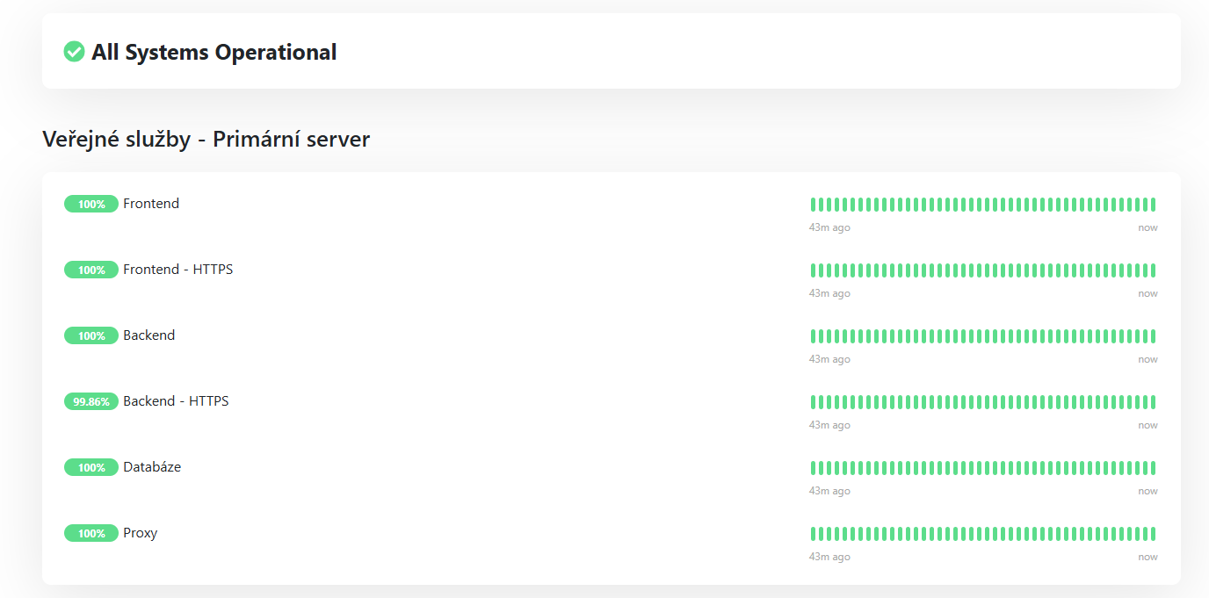

Obrázek : Ukázka kontejneru UpTime Kuma

### Prometheus + Node Exporter

Prometheus je softwarem, který byl důležitý pro správný chod aplikace Grafana. Je to prostředník, který shromažďuje data a následně je posílá do Grafany (na sekundární server). Sám o sobě ale žádaná data o serveru nemá. Z tohoto důvodu máme ještě kontejner s aplikací Node Exporter. Jedná se o program, který bere data ze systému a jsou přístupná skrze API, na kterou je Prometheus napojen.

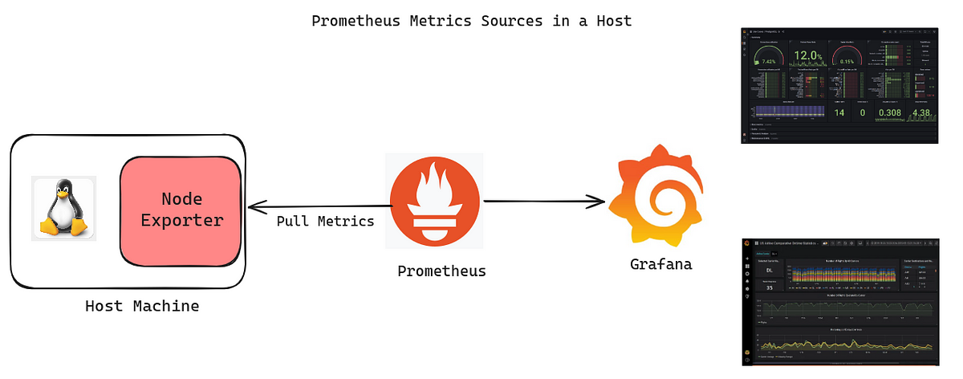

Obrázek : Ukázka funkčnosti Prometheus + Node Exporter

### WatchTower

Jedná se o kontejner, který automaticky aktualizuje všechny kontejnery na specifikovanou verzi v „docker-compose.yml“. Pokud máme verzi specifikovanou jako „latest“, stáhne nám WatchTower nejnovější verzi image a přestaví na nejnovější verzi. Pro funkčnost této funkce je potřeba přístup v Docker socketu

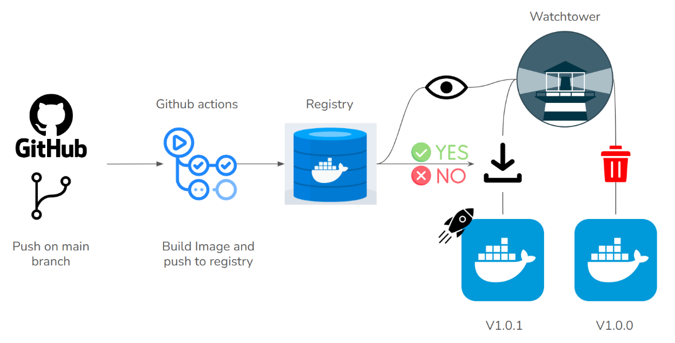

Obrázek : Ukázka funkčnosti WatchTower

.

### WireGuard VPN

Pro přístup do našich administračních aplikací jsme využili funkce VPN, přesněji WireGuard VPN. Skrze grafické rozhraní jsme si nastavili uživatele a po stažení a nahrání QR kódu bylo připojení k funkční.

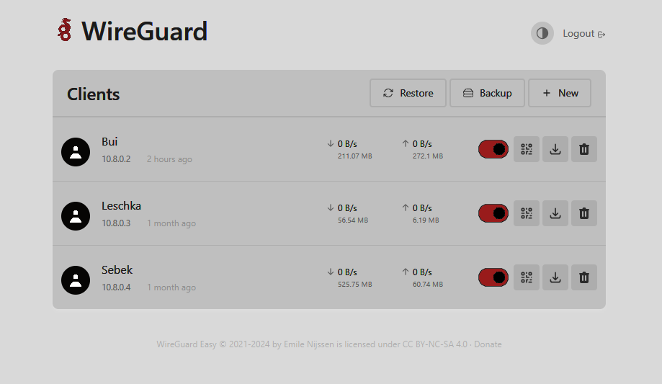

Obrázek : Ukázka kontejneru WireGuard VPN

## Ostatní software

### Zálohování

Zálohovací systém, který jsme vytvořili, se skládá ze dvou hlavních skriptů a několika pomocných souborů, jako je například mail.html (šablona notifikačního e-mailu) nebo konfigurační soubory. Díky instalačnímu skriptu install.sh je celý systém modulární a každý si ho může nastavit podle vlastních potřeb. Instalace se provádí pomocí příkazu „bash“ nebo „sh“ a po spuštění se zobrazí interaktivní průvodce, ve kterém si uživatel zvolí, jaké funkce chce využít. Po úspěšné instalaci se skript spouští buď automaticky přes CRON (každý den ve 12 hodin), nebo ručně přes příkaz „zaloha“, který vyžaduje sudo práva. Samotný proces zálohování začíná vytvořením potřebných proměnných, následuje zkopírování a strukturování vybraných souborů, jejich rekurzivní zazipování, nahrání nové zálohy na server a smazání nejstarší zálohy podle nastaveného limitu. Nakonec je odeslán e-mail s notifikací. Celý systém využívá zabezpečené protokoly, konkrétně FTPS pro přenos souborů a SMTP s TLS pro e-mailovou komunikaci, díky čemuž je zajištěna bezpečnost.



Obrázek : Ukázka instalačního skriptu Lacehub backuper

### Termius

Terminus je další software, který jsme při tvorbě a správě serveru často využívali. Jedná se o SSH/Telnet klienta, který především cílí na moderní design a nabízí spoustu funkcí, které jinde nenajdete. Díky takzvanému "Vaultu" jsme byli schopni uložit všechny přihlašovací údaje k SSH na jedno místo, ze kterého se pak jedním kliknutím dostaneme přímo do serveru. Často jsme také využívali funkci "auto-complete", který nabízí všechny možné příkazy podobně, jako to dnes dělá většina IDE softwarů. Terminus sice nabízí placenou verzi, která obsahuje nějaké rozšířené funkce, ale pro naše účely postačila verze zdarma.



Obrázek : Ukázka aplikace Termius

### FileZilla

Po přístup k naším zálohám jsme využili software FileZilla. Je to jednoduchý klient, primárně zaměřený na protokoly FTP (File Transfer Protocol) a SFTP (SSH File Transfer Protocol). Do aplikace si můžeme uložit přihlašovací údaje do našeho FTPS serveru, pro jednoduchou správu, stažení nebo smazání jednotlivých záloh.

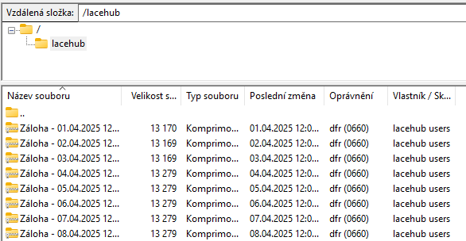

Obrázek : Ukázka záloh v aplikaci FileZilla

### SD Card Formatter

Při přípravě naší hardwarové vrstvy byl využit ještě jeden program, který se jmenuje SD Card Formatter. Tento program nám dokáže přemazat obsah uložiště a taky dokáže vyhodnotit stav (kondici) karty.

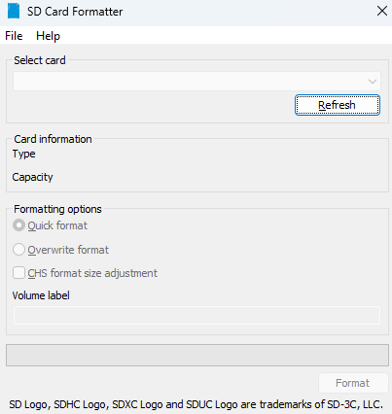

Obrázek : Ukázka aplikace SD Card Formatter

## Externí služby

### Wedos

Wedos je český server hosting, který mimo serverů také nabízí zakoupení domény nebo webového serveru. My jsme ho v projektu využili pro zakoupení domény "lacehub.cz". Vybrali jsme si tuto službu z důvodu, že s ní už máme určité zkušenosti a účet na této platformě máme již vytvořený.

Bohužel, kvůli jejich zastaralému UI jsme se rozhodli pro správu samotné domény a DNS záznamů využít bezplatnou službu CloudFlare. Převedení probíhá tak, že změníme parametr nameserver, které nám říkají, z jakého serveru chceme DNS záznamy brát.

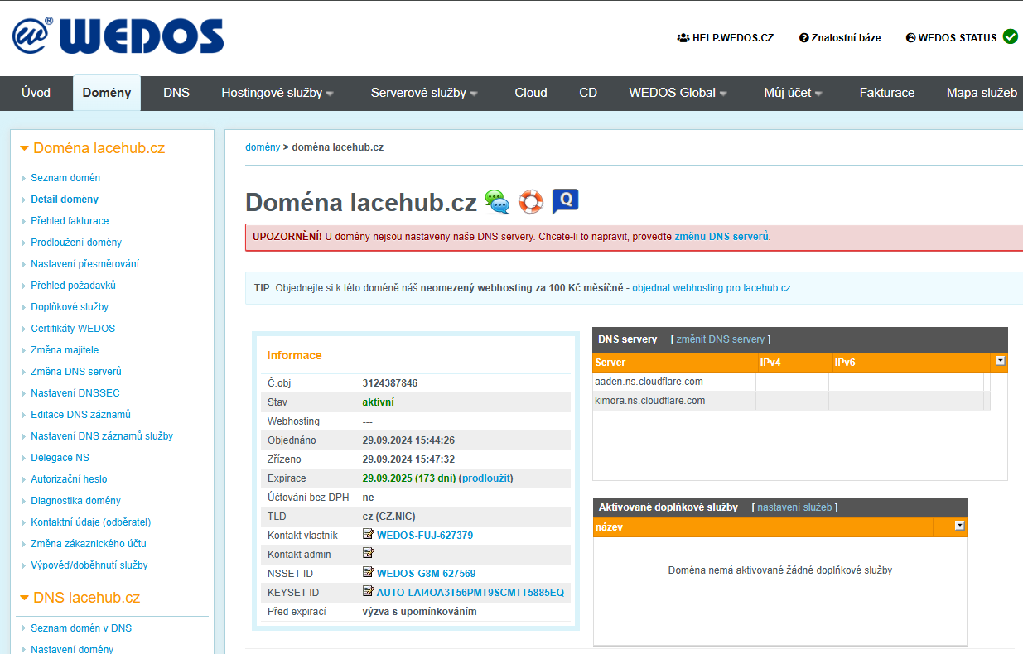

Obrázek : Ukázka služby Wedos

### Cloudflare

CloudFlare jsme během vývoje a správy projektu využívali především jako DNS správce. Jedná se o moderní a velmi rozšířenou službu, která kromě správy DNS záznamů nabízí i další nástroje jako ochranu proti DDoS útokům, CDN síť nebo možnost jednoduchého nastavení HTTPS certifikátů.

V našem případě jsme Cloudflare využili hlavně kvůli přehlednému webovému rozhraní, ve kterém lze DNS záznamy spravovat rychle a bez nutnosti složité konfigurace. Velkou výhodou bylo i to, že změny DNS záznamů se aplikují prakticky okamžitě. Cloudflare navíc umožňuje zapnout "proxy mode", díky kterému se skutečná IP adresa serveru skryje a požadavky se směrují přes Cloudflare, čímž se zvyšuje bezpečnost celého řešení. Stejně jako u jiných nástrojů, i zde nám naprosto postačila bezplatná verze.

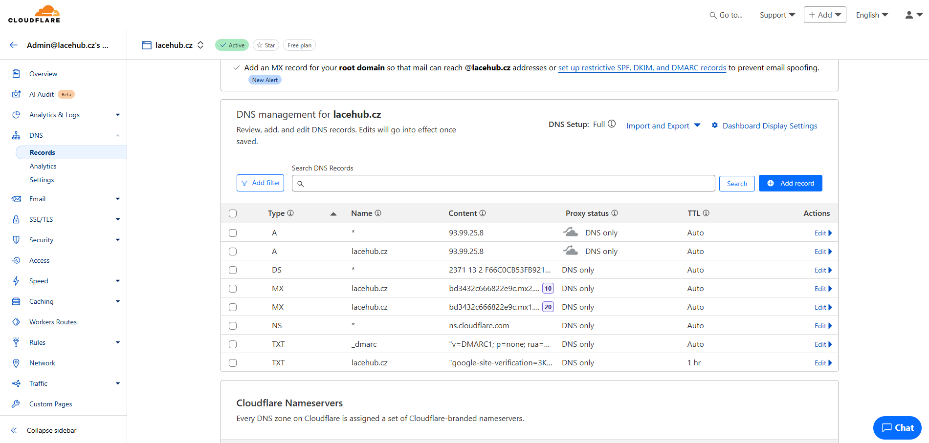

Obrázek : Ukázka služby CloudFlare

### Email Profi od Seznam.cz

Email Profi od Seznamu jsme využívali pro správu e-mailových schránek. Jedná se o bezplatnou službu, která umožňuje připojit vlastní doménu k Seznamu a spravovat jednotlivé e-maily přes jejich rozhraní. Nastavení probíhá velmi jednoduše, stačilo ověřit doménu pomocí MX záznamů a během pár minut jsme mohli začít schránky používat.

My jsme především používali jejich bezplatné funkce protokolu SMTP (Simple Mail Transfer Protocol) pro odesílání e-mailů z naší aplikace LaceHub. Nabízejí také použití protokolů POP3 a IMAP pro příjem e-mailů, ale ty jsme do projektu nevyužili. Nutné je taky podotknout, že všechny ze zmíněných protokolů jsou zabezpečené pomocí SSL/TLS.

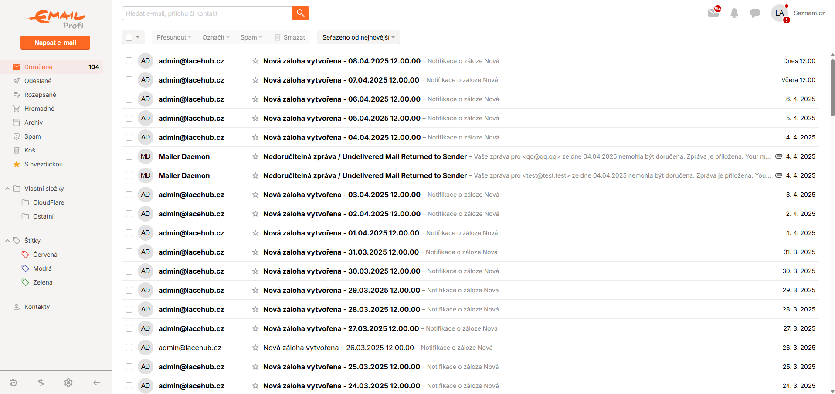

Obrázek : Ukázka e-mailové schránky admin@lacehub.cz

# Testování a ladění

## Unit testing pomocí Jest

Unit testing jsme realizovali pomocí nástroje Jest, který je standardem pro testování v prostřední Node.js a skvěle se integruje s frameworkem NestJS.

Pro každý modul aplikace (tj. Users, Auth, Matches, Notifications, atd.) jsou vytvořeny samostatné unit testy jak pro services, tak pro kontrolery. Tyto testy pokrývají klíčové metody každé komponenty a ověřují jejich chování a funkčnost v různých scénářích.

Testy byly vytvářeny postupně během implementace a spouští se pomocí příkazu npm run test. Díky jejich modularitě je možné testovat jednotlivé části systému nezávisle na sobě.

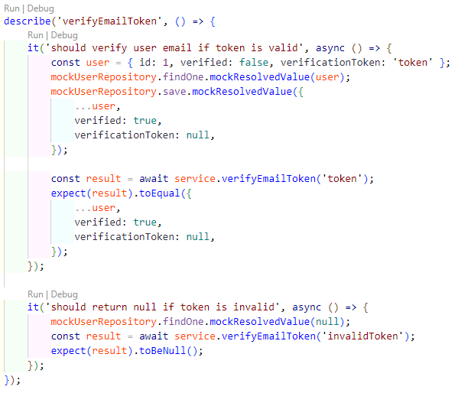

Obrázek : Code snippet, unit test pro verify email token

Delegováno: Ernst Christoph Leschka

## Penetrační testy

### SSL certifikáty

SSL certifikáty byly vytvořeny pomocí služby Cloudflare. Jedná se o takzvaný „Wildcard“ SSL certifikát, který zahrnuje kořenovou doménu a všechny subdomény. Propojení ke Cloudflare probíhalo pomocí „DNS Challange“, která ověřuje vlastnictví pomocí tokenu.

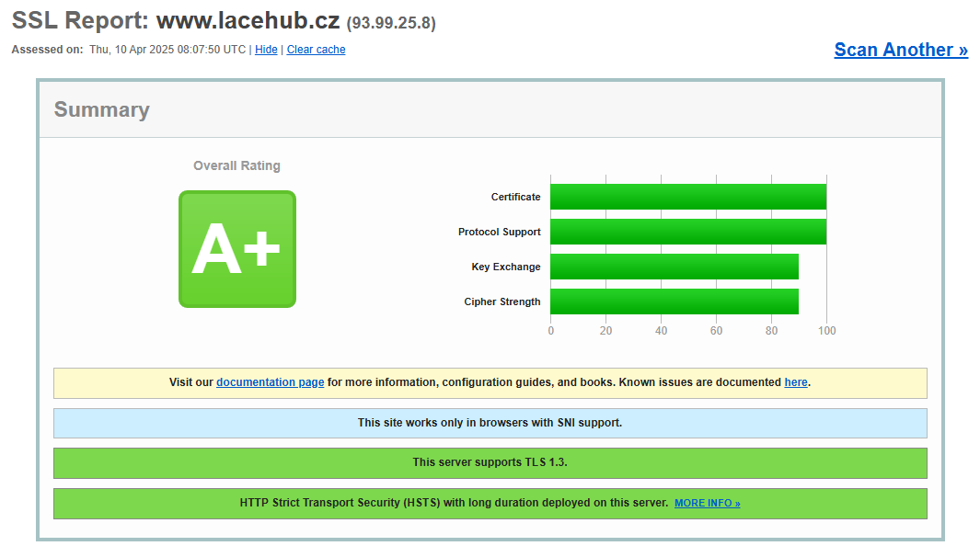

Obrázek : Výsledek SSL testů (SSL Labs)

### Nessus

Aplikaci Nessus jsme využívali pro analýzu zranitelností v naší infrastruktuře. Jedná se o nástroj pro skenování bezpečnostních chyb, který umožňuje provádět kontroly zařízení, aplikací nebo celé sítě. Pro naše účely jsme využili test pro webové aplikace, který nám vyhledal jen chyby typu "Info".

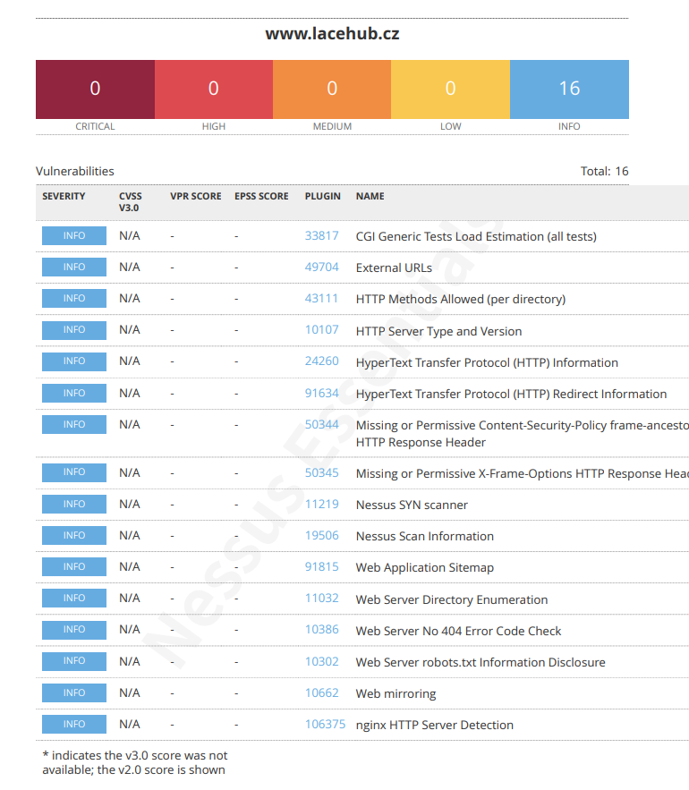

Obrázek : Výsledek webového penetračního testování

### Ostatní služby

Obecně byly na servery využity jen zabezpečené protokoly. Mezi ně se řadí již zmíněné FTPS, SSH, SFTP, HTTPS anebo taky WireGuard protokol. Také jsme z důvodu bezpečnosti zakázali co nejvíce portů. Upozorňujeme, že jakékoliv další nezmíněné porty se netýkají tohoto projektu.

Delegováno: Vojtěch Šebek

Závěr

Cílem naší ročníkové práce bylo navrhnout a vytvořit plně funkční webovou aplikaci pod názvem LaceHub, která slouží jako nástroj pro správu poptávky a nabídky tenisek včetně hledání automatických shod. Projekt měl nabrat komplexního technického řešení, který zahrnuje návrh frontendu i backendu, konfiguraci serveru a služeb včetně důrazu na bezpečnost, a UX.

Výsledkem je moderní a přehledná webová aplikace, která využívá technologií jako jsou React, NestJS, PostgreSQL a Docker. Aplikace podporuje registraci uživatelů, správu WTB/WTS seznamů, emailové notifikace o shodách, správu soukromého inventáře, import dat z Excelu a přehledné administrativní rozhraní. Backend byl testován pomocí unit testů v Jestu.

Projekt byl nasazen na vlastním serverovém řešení s důrazem na bezpečnost (XSS ochrana, rate limiting, RBAC, https certifikace) a monitoring. Celý systém je navržen modulárně a je připraven na nějaké případné budoucí rozšíření. Například plánovaný real-time chat pomocí WebSocketů, který měl sloužit jako přímá komunikace mezi uživateli po shod, jeho implementace se z kapacitních důvodů neuskutečnila. Vzhledem k časovému vytížení a zpoždění na straně frontendu nebyly některé funkce (např. in-app notifikace, reviews či reporty) v klientském rozhraní zatím zcela implementovány.

Při práci na této ročníkové práci jsme prohloubili naše znalosti moderních webových technologií, softwarové architektury a týmové spolupráce. Vývoj aplikace potvrdil důležitost dobře navržené architektury, důsledného testování a pravidelné zlepšování na základě zpětné vazby na sprint reviews.

Osobně si myslíme, že naše aplikace má potenciál stát se praktickým nástrojem pro lidi, kteří se zabývají nákupem a prodejem tenisek. Projekt tímto splnil zadané cíle uvedené v zadání a poskytl nám cenné zkušenosti pro další vývoj v oblasti webových aplikací.

Literatura

[1] – *NestJS Documentation*. Online. NestJS Documentation. ©2017-2025. Dostupné z: <https://docs.nestjs.com/>. [cit. 2025-03-18].

[2] - *NestJS Documentation - Modules*. Online. NestJS Documentation - Modules. ©2017-2025. Dostupné z: <https://docs.nestjs.com/modules>. [cit. 2025-03-18].

[3] - *NestJS Documentation - Controllers. Online. NestJS Documentation - Controllers. ©2017-2025. Dostupné z:*[*https://docs.nestjs.com/controllers*](https://docs.nestjs.com/controllers)*. [cit. 2025-03-26].*

[4] - *NestJS Documentation - Providers*. Online. NestJS Documentation - Providers. ©2017-2025. Dostupné z: <https://docs.nestjs.com/providers>. [cit. 2025-03-26].

[5] - *NestJS Documentation - Middleware*. Online. NestJS Documentation - Middleware. ©2017-2025. Dostupné z: <https://docs.nestjs.com/middleware>. [cit. 2025-03-26].

[6] - *NestJS Documentation - Guards*. Online. NestJS Documentation - Guards. ©2017-2025. Dostupné z: <https://docs.nestjs.com/guards>. [cit. 2025-03-26].

[7] - *NestJS Documentation - Interceptors*. Online. NestJS Documentation - Interceptors. ©2017-2025. Dostupné z: <https://docs.nestjs.com/interceptors>. [cit. 2025-03-26].

[8] - *PostgreSQL*. Online. PostgreSQL: The World's Most Advanced Open Source Relational Database. ©2017-2025. Dostupné z: <https://www.postgresql.org/>. [cit. 2025-03-26].

[9] - *PostgreSQL docs*. Online. PostgreSQL: Documentation. ©2017-2025. Dostupné z: <https://www.postgresql.org/docs/>. [cit. 2025-03-26].

[10] - Alpine Linux docs. Online. Alpine Linux: Documentation. ©2002–2025. Dostupné z: <https://docs.alpinelinux.org/>. [cit. 2025-04-10].

[11] - OpenSense docs. Online. OPNsense: Documentation. ©2015–2025. Dostupné z: https://docs.opnsense.org/. [cit. 2025-04-10].

[12] - Proxmox docs. Online. Proxmox: Documentation. ©2008–2025. Dostupné z: <https://pve.proxmox.com/pve-docs/>. [cit. 2025-04-10].

[13] - Grafana docs. Online. Grafana: Documentation. ©2014–2025. Dostupné z: <https://grafana.com/docs/>. [cit. 2025-04-10].

[14] - OpenMediaVault docs. Online. openmediavault: Documentation. ©2009–2025. Dostupné z: <https://docs.openmediavault.org/>. [cit. 2025-04-10].

[15] - MSI support. Online. MSI: Cubi N Series - Specifications. ©2025. Dostupné z: <https://www.msi.com/Business-Productivity-PC/Cubi-NUC-1MX>. [cit. 2025-04-10].

[16] - Raspberry Pi docs. Online. Raspberry Pi: Raspberry Pi 5 Documentation. ©2011–2025. Dostupné z: <https://www.raspberrypi.com/documentation/computers/raspberry-pi.html>. [cit. 2025-04-10].

[17] - MakerWorld docs. Online. Bambu Lab: MakerWorld Documentation. ©2023–2025. Dostupné z: <https://makerworld.com/>. [cit. 2025-04-10].

[18] - Draw.io docs. Online. diagrams.net: Documentation. ©2008–2025. Dostupné z: <https://www.diagrams.net/doc/>. [cit. 2025-04-10].

[19] - Docker docs. Online. Docker: Documentation. ©2013–2025. Dostupné z: <https://docs.docker.com/>. [cit. 2025-04-10].

[20] - Portainer docs. Online. Portainer: Documentation. ©2017–2025. Dostupné z: <https://docs.portainer.io/>. [cit. 2025-04-10].

[21] - Nginx Proxy Manager docs. Online. Nginx Proxy Manager: Documentation. ©2019–2025. Dostupné z: <https://nginxproxymanager.com/guide/>. [cit. 2025-04-10].

[22] - Python docs. Online. Python: Documentation. ©2001–2025. Dostupné z: <https://docs.python.org/3/>. [cit. 2025-04-10].

[23] - Flask docs. Online. Flask: Documentation. ©2010–2025. Dostupné z: <https://flask.palletsprojects.com/>. [cit. 2025-04-10].

[24] - Redis docs. Online. Redis: Documentation. ©2009–2025. Dostupné z: <https://redis.io/docs/>. [cit. 2025-04-10].

[25] - Uptime Kuma docs. Online. Uptime Kuma: Documentation. ©2021–2025. Dostupné z: <https://uptime.kuma.pet/>. [cit. 2025-04-10].

[26] - Prometheus docs. Online. Prometheus: Documentation. ©2012–2025. Dostupné z: <https://prometheus.io/docs/>. [cit. 2025-04-10].

[27] - Node Exporter docs. Online. Prometheus: Node Exporter Documentation. ©2015–2025. Dostupné z: <https://prometheus.io/docs/guides/node-exporter/>. [cit. 2025-04-10].

[28] - Watchtower docs. Online. Containrrr: Watchtower Documentation. ©2020–2025. Dostupné z: <https://containrrr.dev/watchtower/>. [cit. 2025-04-10].

[29] - WireGuard docs. Online. WireGuard: Documentation. ©2015–2025. Dostupné z: [https://www.wireguard.com/#documentation](https://www.wireguard.com/%23documentation). [cit. 2025-04-10].

[30] - Wedos help. Online. Wedos: Nápověda a dokumentace. ©2010–2025. Dostupné z: <https://kb.wedos.com/>. [cit. 2025-04-10].

[31] - Cloudflare docs. Online. Cloudflare: Documentation. ©2010–2025. Dostupné z: <https://developers.cloudflare.com/>. [cit. 2025-04-10].

[32] - Seznam.cz Email Profi. Online. Seznam.cz: Email Profi. ©1996–2025. Dostupné z: <https://emailprofi.cz/>. [cit. 2025-04-10].

[33] - Termius docs. Online. Termius: Documentation. ©2014–2025. Dostupné z: <https://docs.termius.com/>. [cit. 2025-04-10].

[34] - FileZilla docs. Online. FileZilla: Documentation. ©2001–2025. Dostupné z: <https://wiki.filezilla-project.org/>. [cit. 2025-04-10].

[35] - SD Card Formatter. Online. SD Association: SD Memory Card Formatter. ©2025. Dostupné z: <https://www.sdcard.org/downloads/formatter/>. [cit. 2025-04-10].

[36] - Nessus docs. Online. Tenable: Nessus Documentation. ©2002–2025. Dostupné z: <https://docs.tenable.com/Nessus.htm>. [cit. 2025-04-10].

[37] - SSL Labs. Online. Qualys SSL Labs: SSL Test. ©2009–2025. Dostupné z: <https://www.ssllabs.com/ssltest/>. [cit. 2025-04-10].

[38] - React.dev. Online. Dostupné z: <https://react.dev/learn> [cit. 2025-04-11].

[39] - TailwindCSS.com. Online. Dostupné z: https://tailwindcss.com/docs/utility-first. [cit. 2025-04-11].

[40] - Vitejs.dev. Online. Dostupné z: <https://vitejs.dev/guide>/. [cit. 2025-04-11].

[41] - Reactrouter.com. Online. Dostupné z: <https://reactrouter.com/en/main/start/overview>. [cit. 2025-04-11].

[42] - MDN Web Docs. Online. Dostupné z: <https://developer.mozilla.org/en-US/docs/Web/API/Fetch_API/Using_Fetch>. [cit. 2025-04-11].

[43] - MDN Web Docs. Online. Dostupné z: [https://developer.mozilla.org/en-US/docs/Glossary/Semantics#semantics_in_html](https://developer.mozilla.org/en-US/docs/Glossary/Semantics%23semantics_in_html). [cit. 2025-04-11].

[44] - MDN Web Docs. Online. Dostupné z: <https://developer.mozilla.org/en-US/docs/Web/API/Window/localStorage>. [cit. 2025-04-11].

[45] - MDN Web Docs. Online. Dostupné z: <https://developer.mozilla.org/en-US/docs/Web/API/Intersection_Observer_API>. [cit. 2025-04-11].

[46] - Sonner.emilkowal.ski. Online. Dostupné z: <https://sonner.emilkowal.ski/>. [cit. 2025-04-11].

[47] - Recharts.org. Online. Dostupné z: <https://recharts.org/en-US/guide>. [cit. 2025-04-11].

[48] - Vitejs.dev. Online. Dostupné z: https://vitejs.dev/guide/project-structure.html. [cit. 2025-04-11].

[49] - npmjs.com. Online. Dostupné z[: https://docs.npmjs.com/cli/v10/configuring-npm/package-json](https://vosaspseplzen-my.sharepoint.com/personal/leschkae_office_spseplzen_cz/Documents/:%20https:/docs.npmjs.com/cli/v10/configuring-npm/package-json). [cit. 2025-04-11].

[50] - React.dev. Online. Dostupné z: <https://react.dev/learn/passing-data-deeply-with-context>. [cit. 2025-04-11].

[51] - MDN Web Docs. Online. Dostupné z: <https://developer.mozilla.org/en-US/docs/Web/CSS/CSS_transitions/Using_CSS_transitions>. [cit. 2025-04-11].

[52] - Sitemaps.org. Online. Dostupné z[: https://www.sitemaps.org/protocol.html](https://vosaspseplzen-my.sharepoint.com/personal/leschkae_office_spseplzen_cz/Documents/:%20https:/www.sitemaps.org/protocol.html). [cit. 2025-04-11].

Seznam obrázků a tabulek

Seznam tabulek

Seznam obrázků

Obrázek 1 Ukázka fetch api 15

Obrázek 2 Domovská stránka 18

Obrázek 3 Uživatelske rozhrani 19

Obrázek 41.1 Administrátorské rozhraní 20

Obrázek 5 Navigace 22

Obrázek 6 Patička 23

Obrázek 7 Registrační formulář 24

Obrázek 8 Přihlašovací formulář 25

Obrázek 9 Ukázka části kódu useAuth 26

Obrázek 10 Ukázka kódu useInView 27

Obrázek 11 Ukázka části kódu přesměrování 29

Obrázek 12: Ilustrace struktury modulů v NestJS[2] 32

Obrázek 13: Ilustrace struktury kontrolerů v NestJS[3] 33

Obrázek 14: Ilustrace providerů v NestJS[4] 34

Obrázek 15: Ilustrace middleware v NestJS[5] 35

Obrázek 16: Ilustrace Guards v NestJS[6] 35

Obrázek 17: Ilustrace Interceptor v NestJS[7] 36

Obrázek 18: DrawSQL diagram našeho DB řešení 38

Obrázek 19: Připojení k databázi pomocí TypeORM 39

Obrázek 20: Definice entity pomocí TypeORM 39

Obrázek 21: Registrace Redis v app module 40

Obrázek 22: Konstruktor v products service 40

Obrázek 23: Metoda search, využívající cache 40

Obrázek 24: Strategie JWT 41

Obrázek 25: JwtAuthGuard canActivate metoda 41

Obrázek 26: Public Dekorátor 42

Obrázek 27: Roles dekorátor 42

Obrázek 28: RolesGuard implementace 42

Obrázek 29: VerifiedUserGuard implementace 43

Obrázek 30: Načtení "buyera" 44

Obrázek 31: Podmínka, zda "buyer" existuje 44

Obrázek 32: Načtení všech sellerů 45

Obrázek 33: Hledání potenciálních shod 45

Obrázek 34: Pomocná metoda k hledání společných produktů 45

Obrázek 35: Podmínka, pokud by se nenašla žádná shoda 46

Obrázek 36: Řazení shod 46

Obrázek 37: Ukládání shod do DB 46

Obrázek 38: Odeslání emailu buyerovi 47

Obrázek 39: Odeslání e-mailu sellerům 47

Obrázek 40: Code snippet, match notifikace 51

Obrázek 41: Code snippet, postavení emailu 52

Obrázek 42: Search products metoda 53

Obrázek 43: Slučování duplicit 54

Obrázek 44: Smazání závislostí a položky 55

Obrázek 45: Code snippet, moveItemToWtb 56

Obrázek 46: Ověření struktury .xlsx 56

Obrázek 47: Ověření existence dle sku 57

Obrázek 48: Přidání záznamů 57

Obrázek 49: Swagger setup 59

Obrázek 50: Primární server – Raspberry PI 5 60

Obrázek 51: Case (Pouzdro) pro Raspberry PI 5 60

Obrázek 52: Sekundární server – MSI CUBI NUC 61

Obrázek 53: Diagram celé infrastruktury 62

Obrázek 54: Oficiální webové stránky Alpine OS 63

Obrázek 55: Ukázka Proxmox OS 64

Obrázek 56: Ukázka OpenSense 64

Obrázek 57: Ukázka OpenMediaVault 65

Obrázek 58: Ukázka Dashboardu v Grafana 65

Obrázek 59: Topologie kontejnerů v Linuxu 66

Obrázek 60: Ukázka Docker volume 67

Obrázek 61: Ukázka Docker network 67

Obrázek 62: Ukázka kontejneru Portainer 68

Obrázek 63: Ukázka kontejneru PgAdmin 68

Obrázek 64: Ukázka aplikace pro editování databáze bot 69

Obrázek 65: Ukázka kódu pro editor databáze bot (hlavní route) 69

Obrázek 66: Ukázka kontejneru Nginx Proxy Manager 70

Obrázek 67: Ukázka funkčnosti Redis 70

Obrázek 68: Ukázka kontejneru UpTime Kuma 71

Obrázek 69: Ukázka funkčnosti Prometheus + Node Exporter 71

Obrázek 70: Ukázka funkčnosti WatchTower 72

Obrázek 71: Ukázka kontejneru WireGuard VPN 72

Obrázek 72: Ukázka instalačního skriptu Lacehub backuper 73

Obrázek 73: Ukázka aplikace Termius 74

Obrázek 74: Ukázka záloh v aplikaci FileZilla 74

Obrázek 75: Ukázka aplikace SD Card Formatter 75

Obrázek 76: Ukázka služby Wedos 76

Obrázek 77: Ukázka služby CloudFlare 77

Obrázek 78: Ukázka e-mailové schránky admin@lacehub.cz 77

Obrázek 79: Code snippet, unit test pro verify email token 79

Obrázek 80: Výsledek SSL testů (SSL Labs) 80

Obrázek 81: Výsledek webového penetračního testování 81

Seznam grafů